

国泰新点软件股份有限公司
地址：张家港市杨舍镇江帆路8号(http://www.epoint.com.cn)
电话：0512-58188000传真：0512-58132373

产权交易
电子竞价操作手册

目 录
一、 产权竞价手册-竞买人 1
1.1、 立即注册 1
1.2、 基本信息完善 4
1.2.1、 基本信息完善 4
1.2.2、 我要报名 7
1.2.3、 我要报价 14
1.2.3.1、 加价 14
1.2.3.2、 减价 21
1.2.3.3、 荷兰式 22
1.2.3.4、 一次性 25
1.2.3.5、 报价历史 28
1.3、 退出系统 29

产权竞价手册-竞买人

立即注册
前提条件：无
基本功能：自然人信息注册
操作步骤：
1、打开交易系统登录页面，地址：http://xe.hmdzzw.cn/tpbidder，如下图：
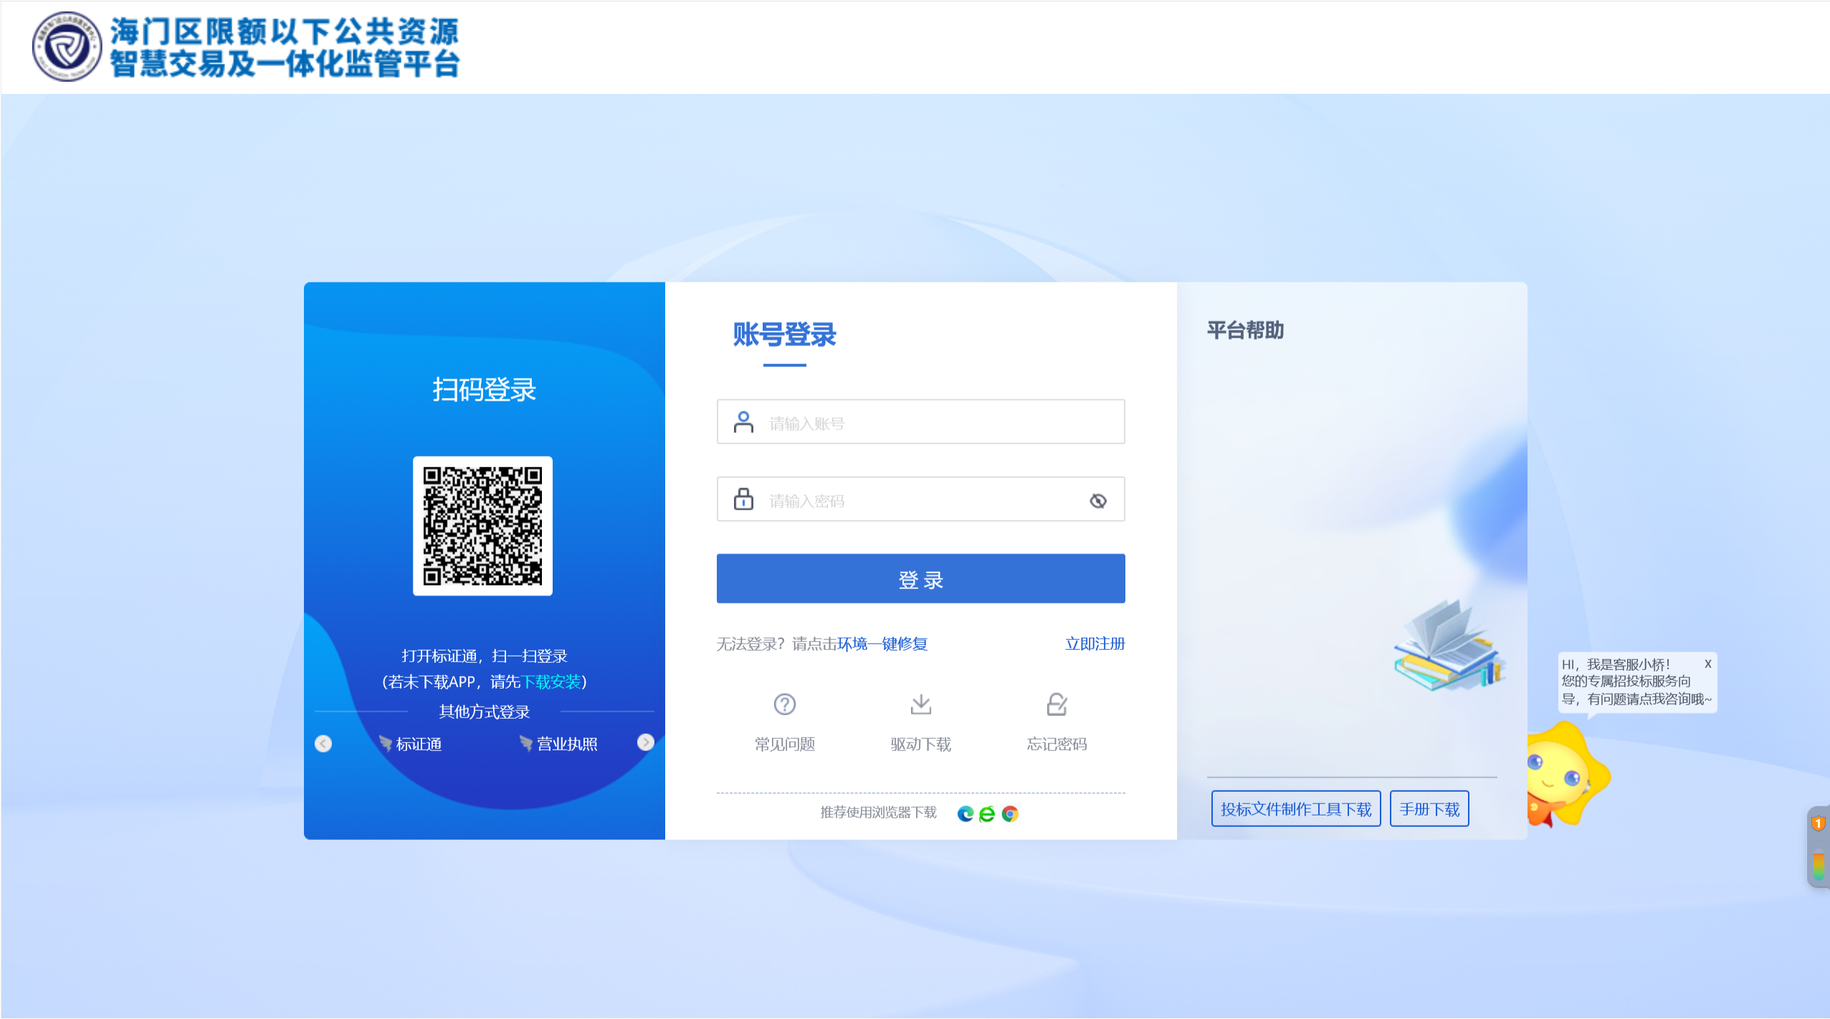
点击“立即注册”按钮，打开注册页面，如下图：
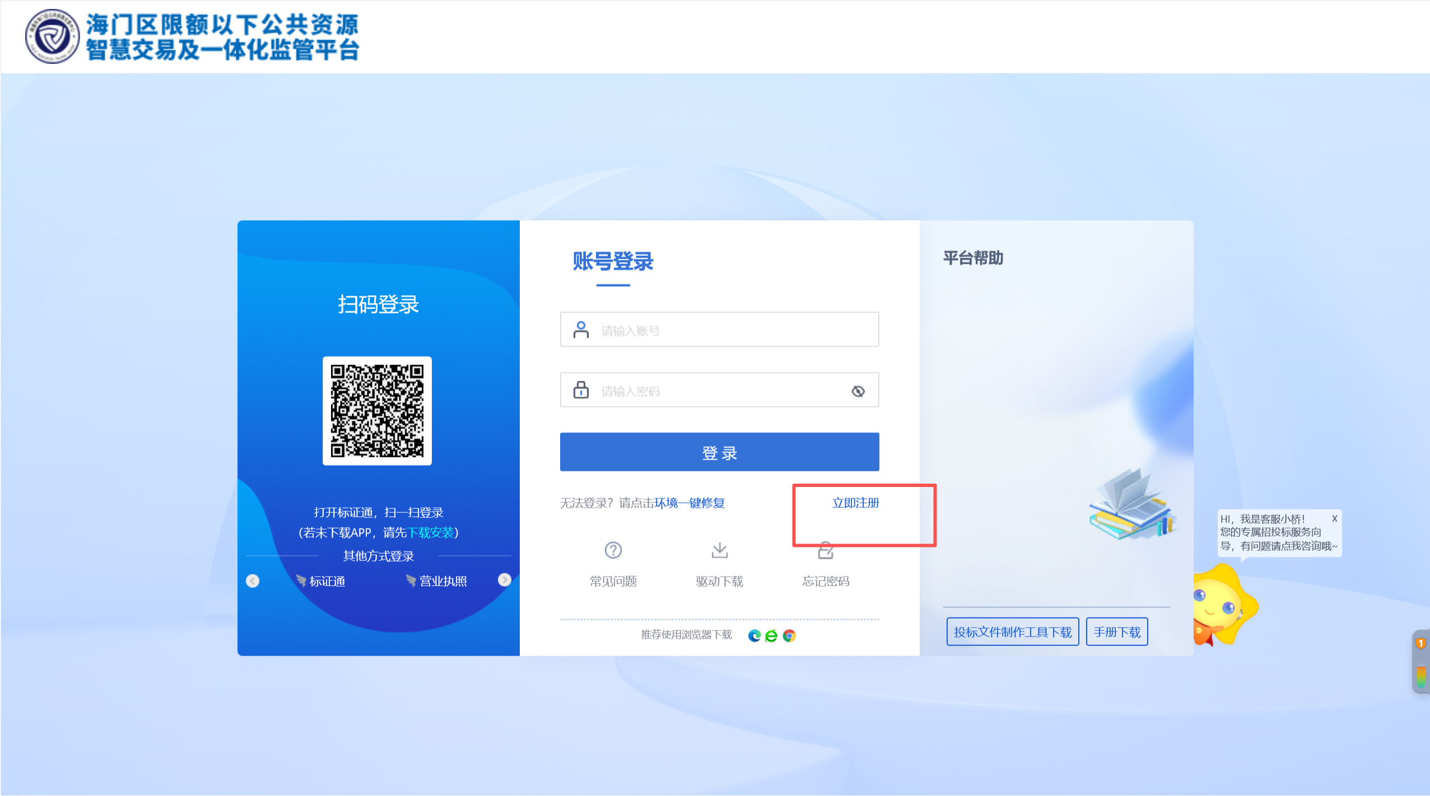
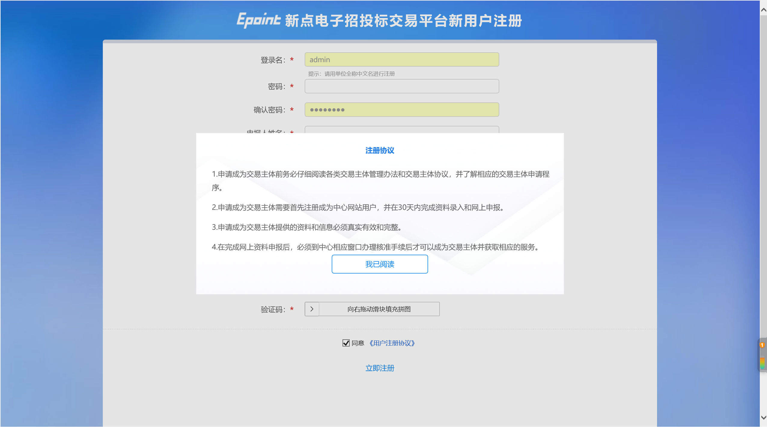
阅读注册协议后点击“我已阅读”
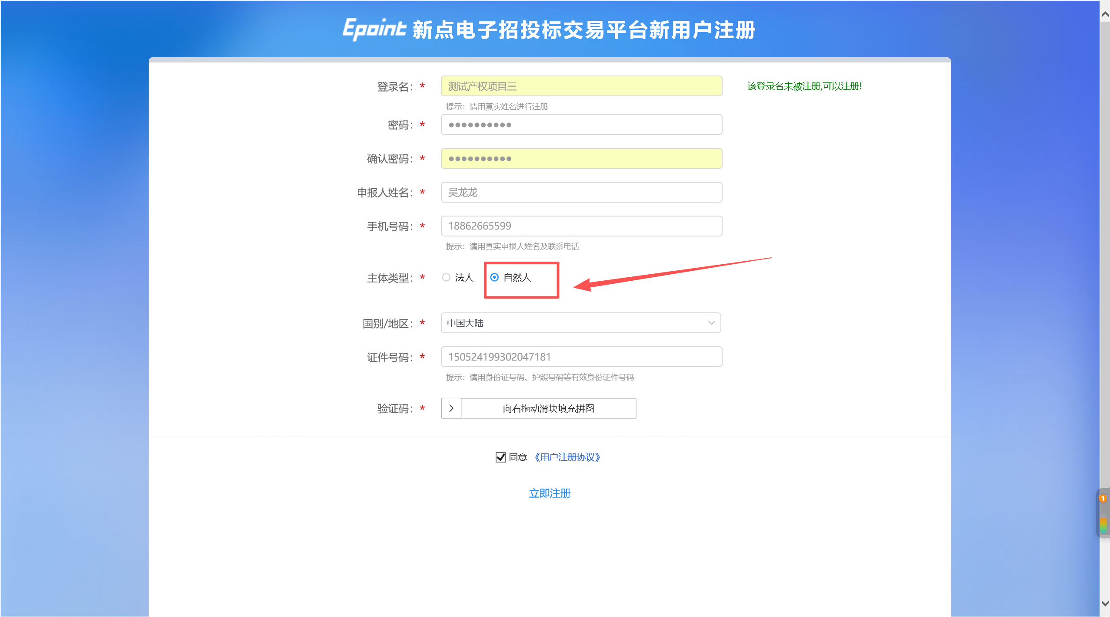
身份类型选择“自然人”
填写完信息后点击“立即注册”即注册成功。
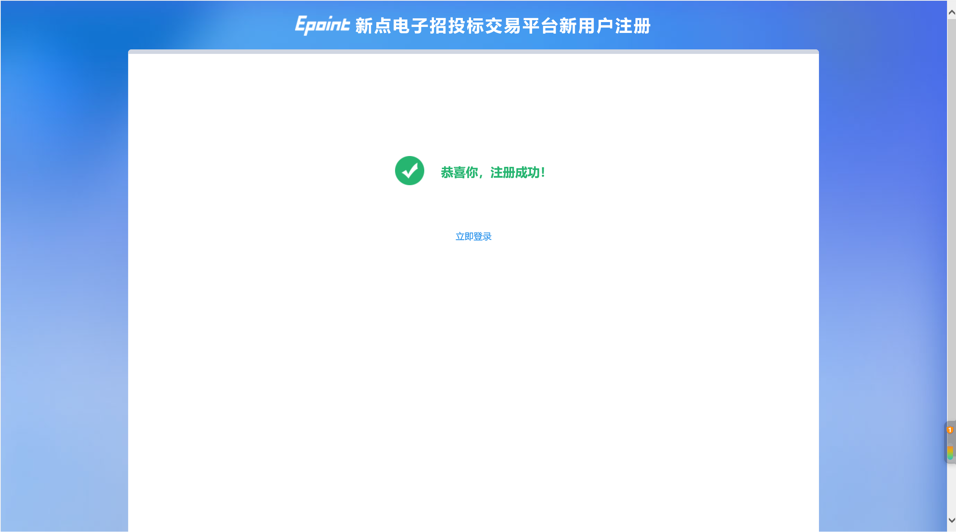

基本信息完善

基本信息完善
前提条件：竞买人已注册成功
基本功能：进行基本信息完善
操作步骤：
1、打开交易系统登录页面，地址：http://xe.hmdzzw.cn/tpbidder，如下图：
输入用户名、密码和验证码后，点击“立即登录”按钮，进入系统，隐私声明点击“我同意”
，如下图：
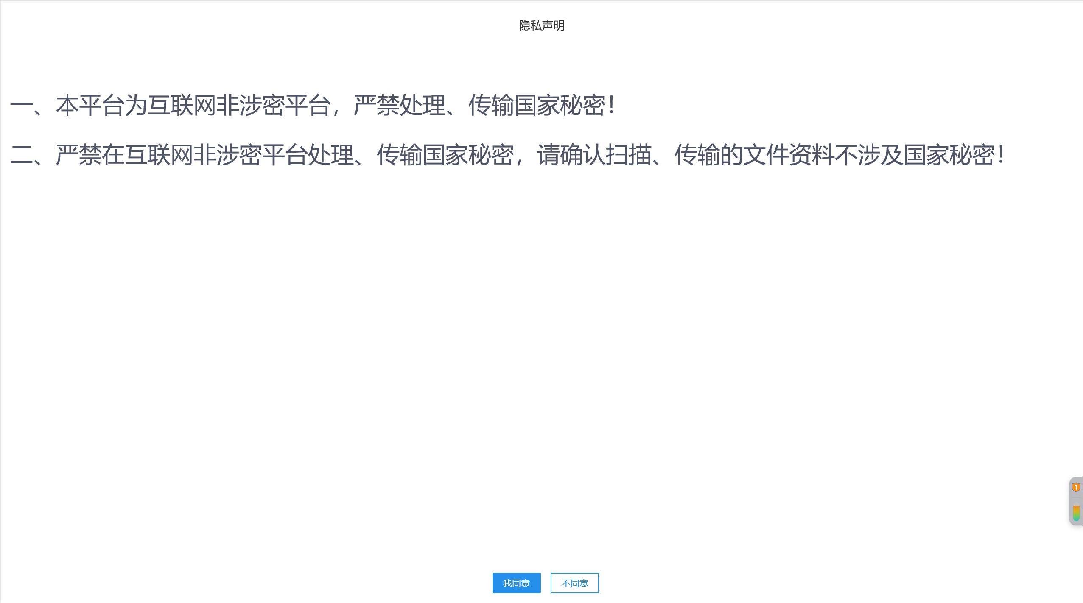
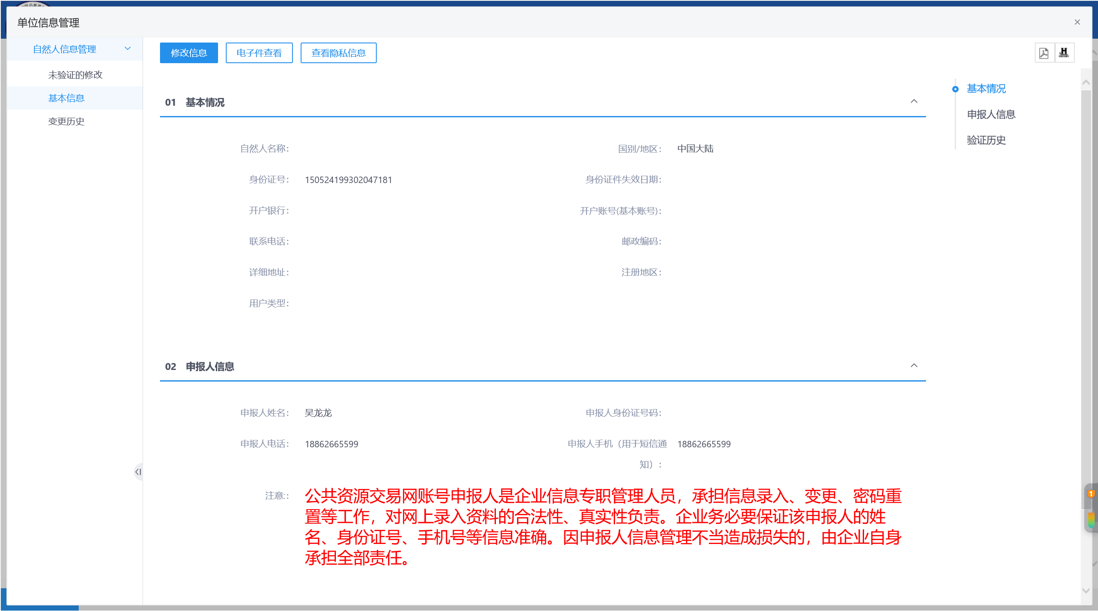
点击“修改信息”，按实际情况填写必填项，填写后点击“下一步”并“提交信息”

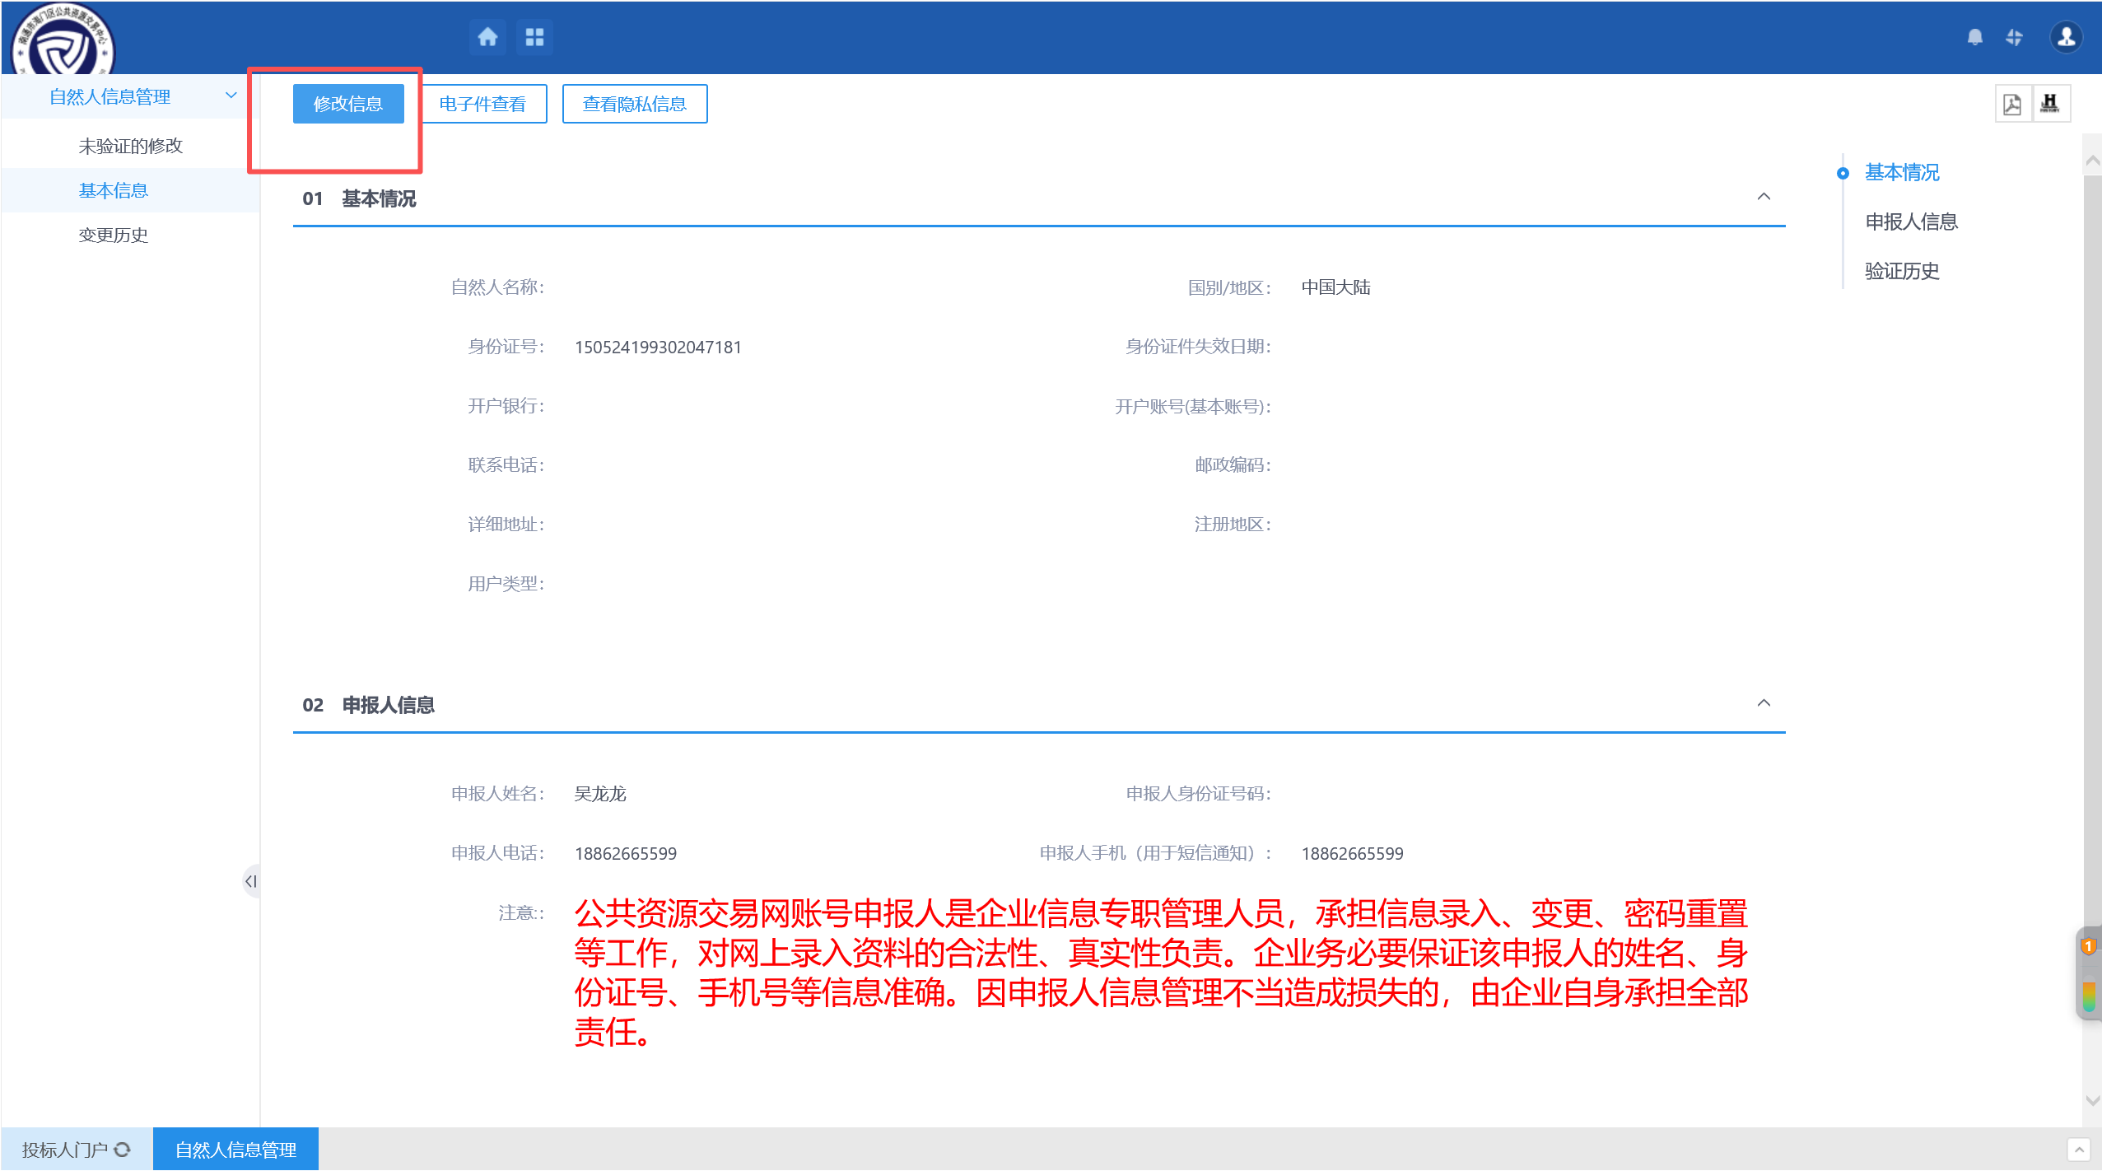
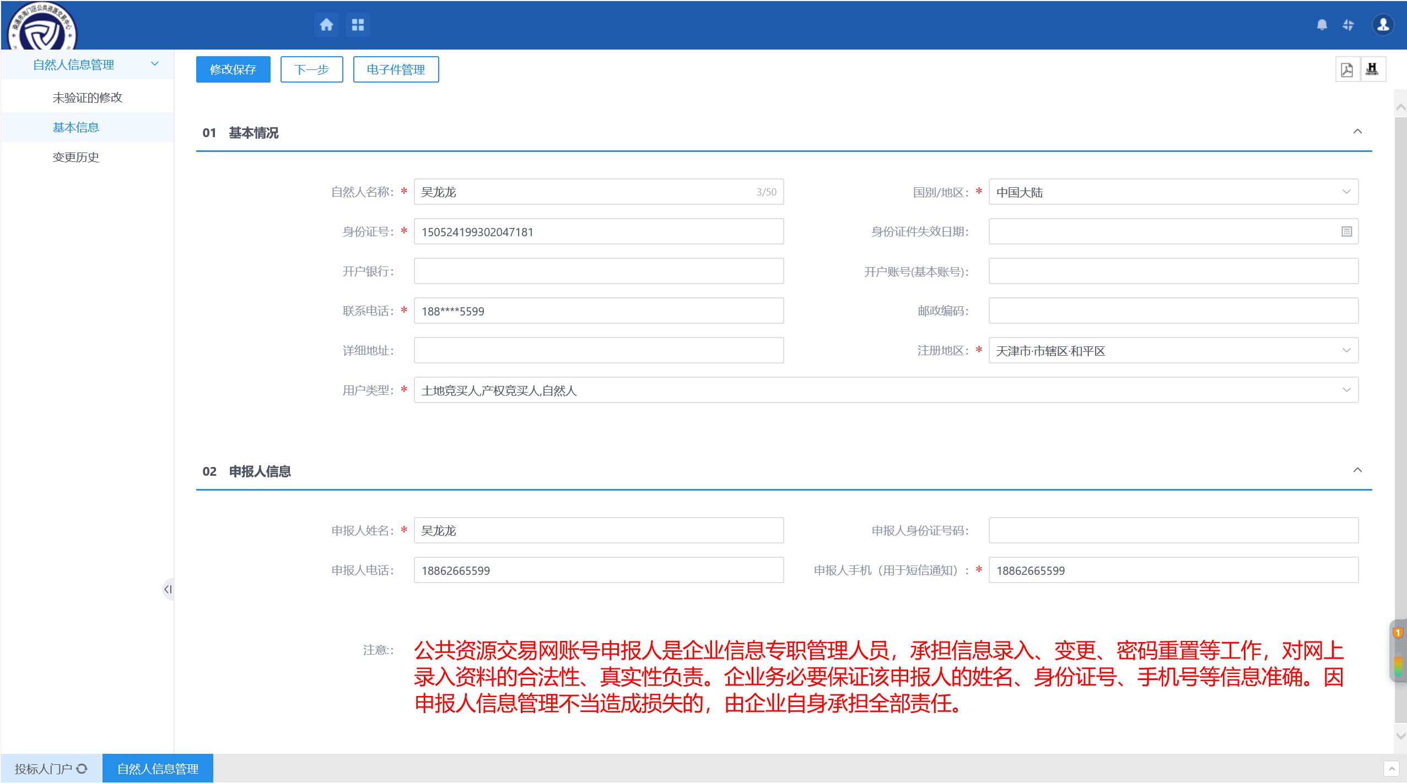
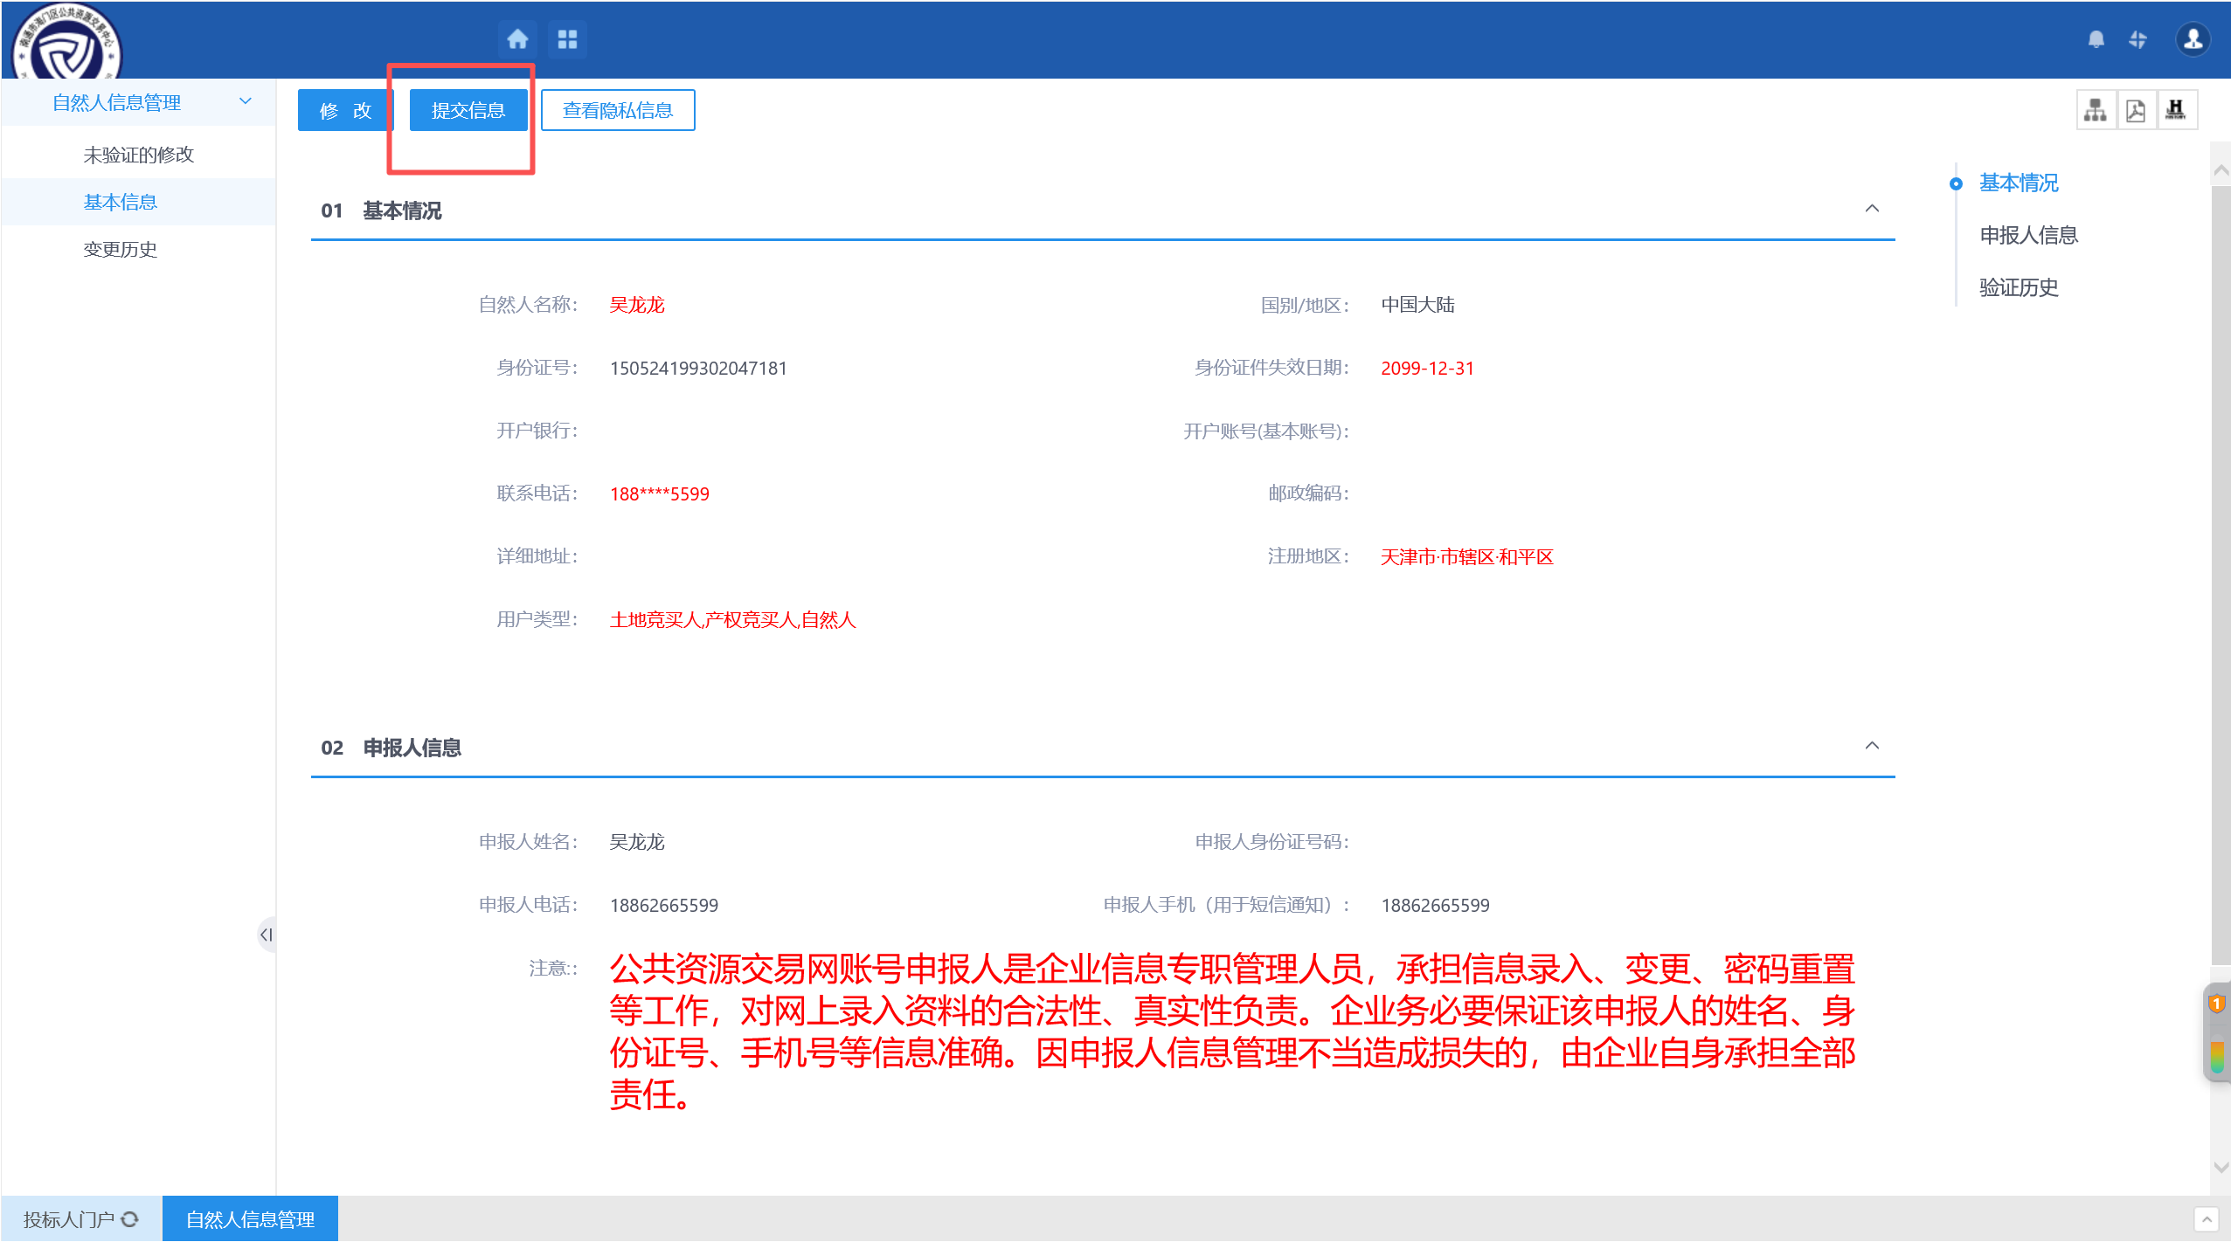
签署意见“请审核”并提交后会显示“信息验证通过”
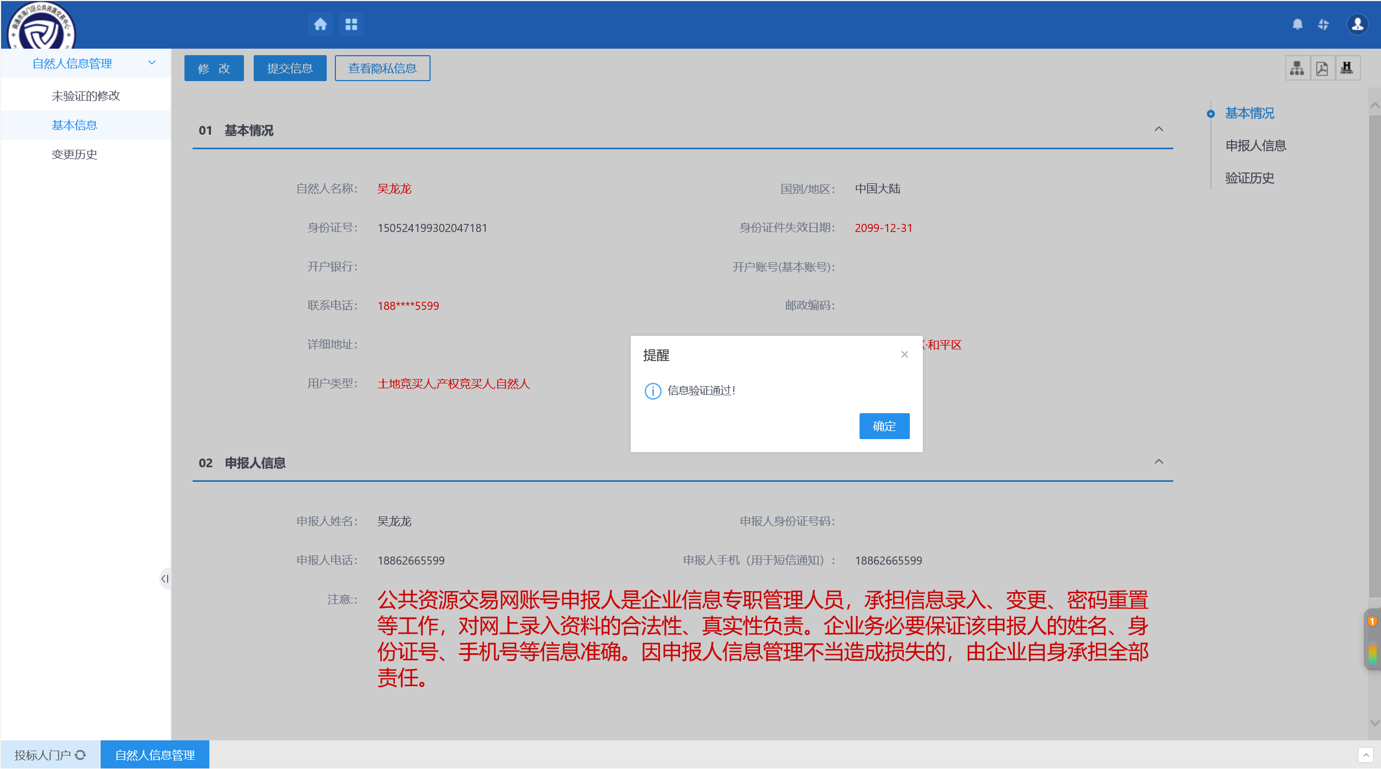
以上两步：注册＋信息完善好才算注册平台完成。

我要报名
前提条件：已设置竞价规则且公告已发出。
基本功能：报名
操作步骤：
1、点击“招标公告--权益交易”，显示参与竞价的标的，如下图：
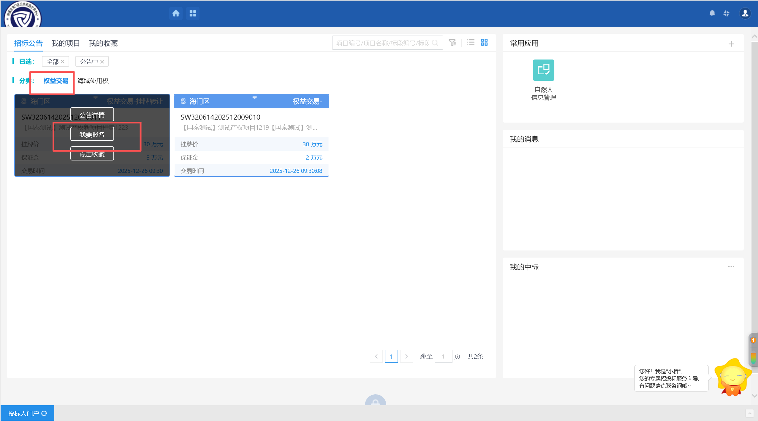
点击“我要报名”进入报名页面阅读报名规则，如下图：
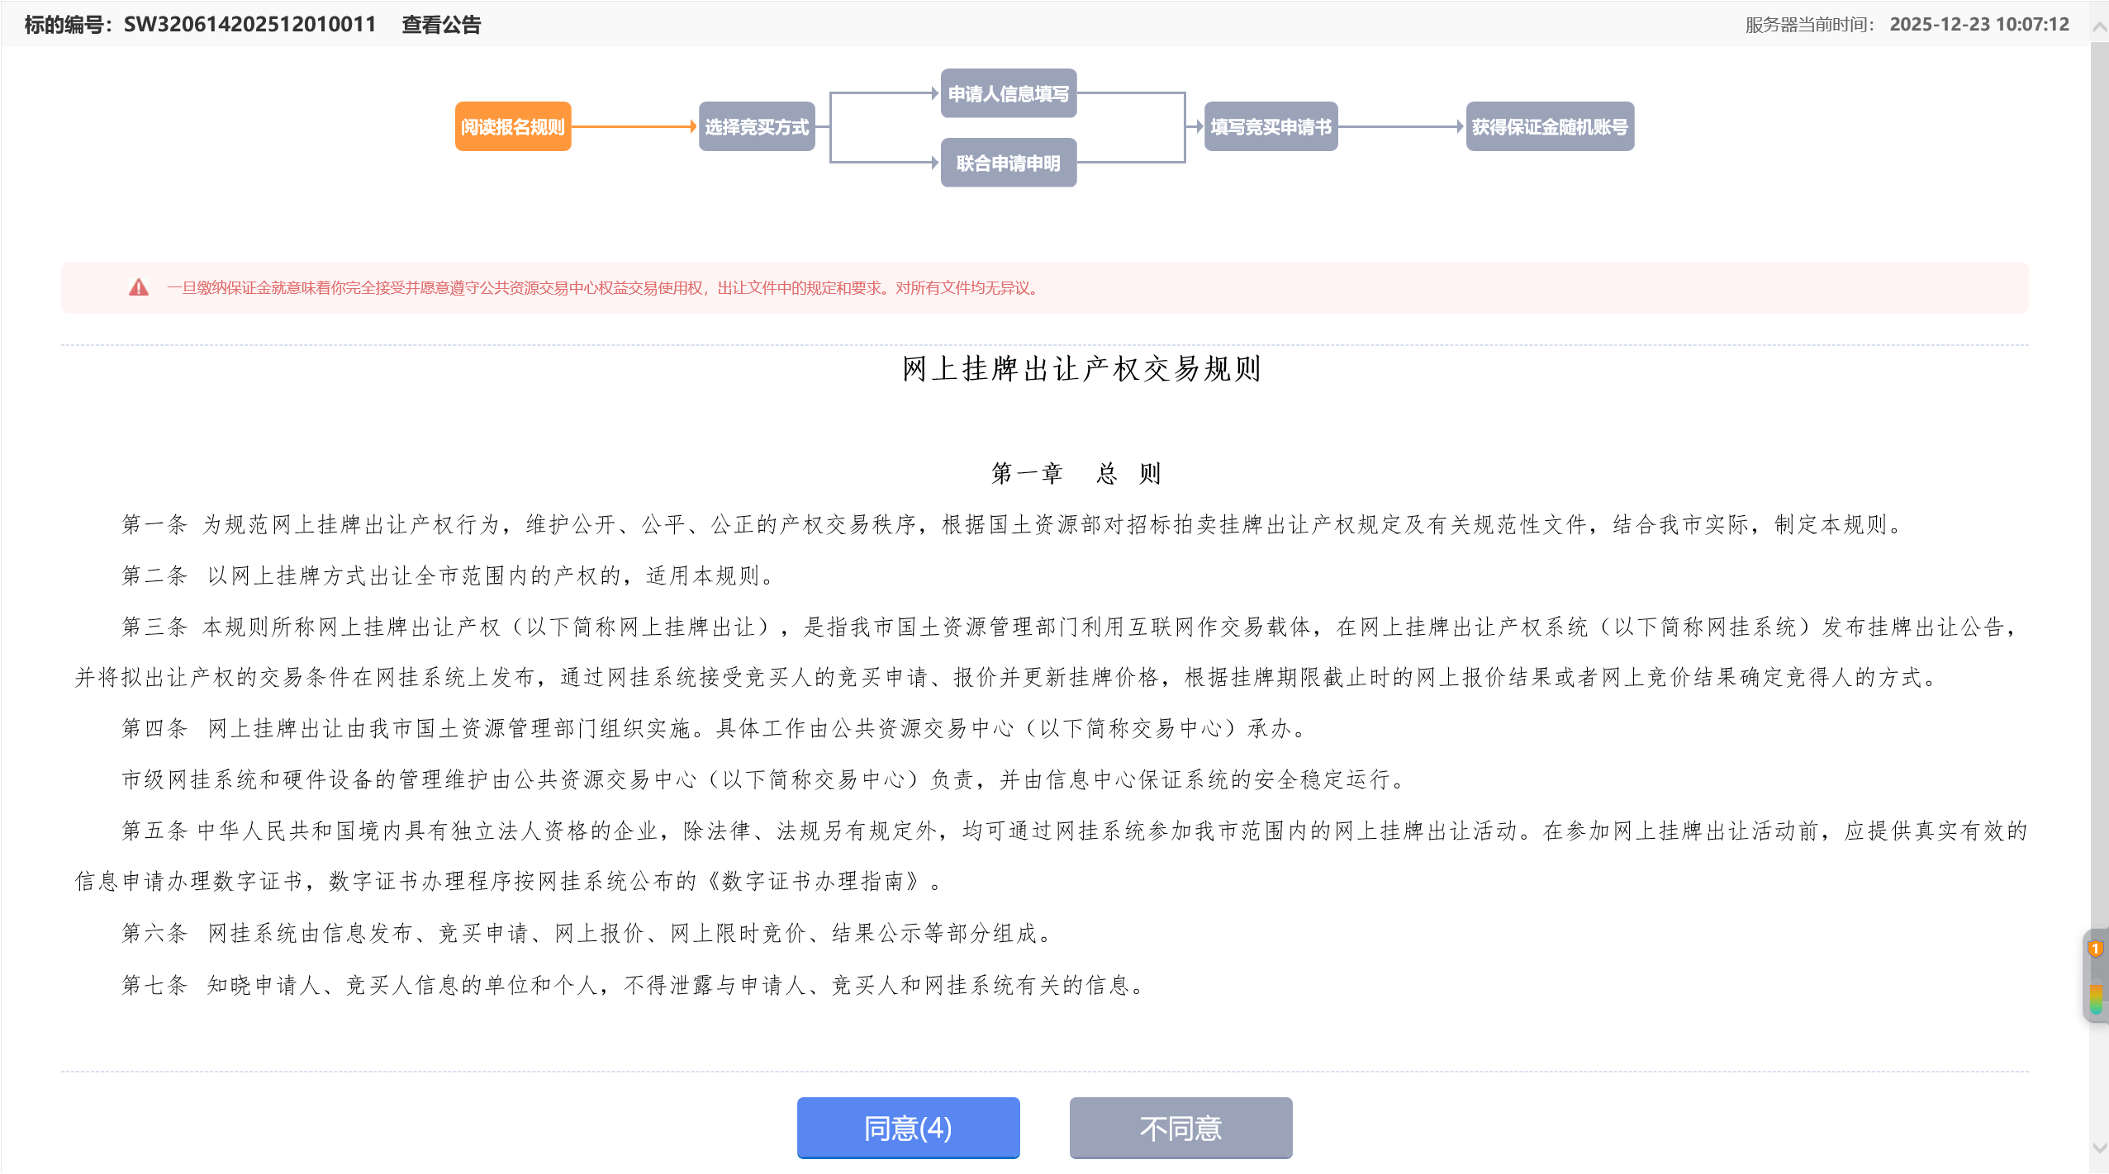
点击“同意”进入下一步选择竞买方式，选择“单独申请”
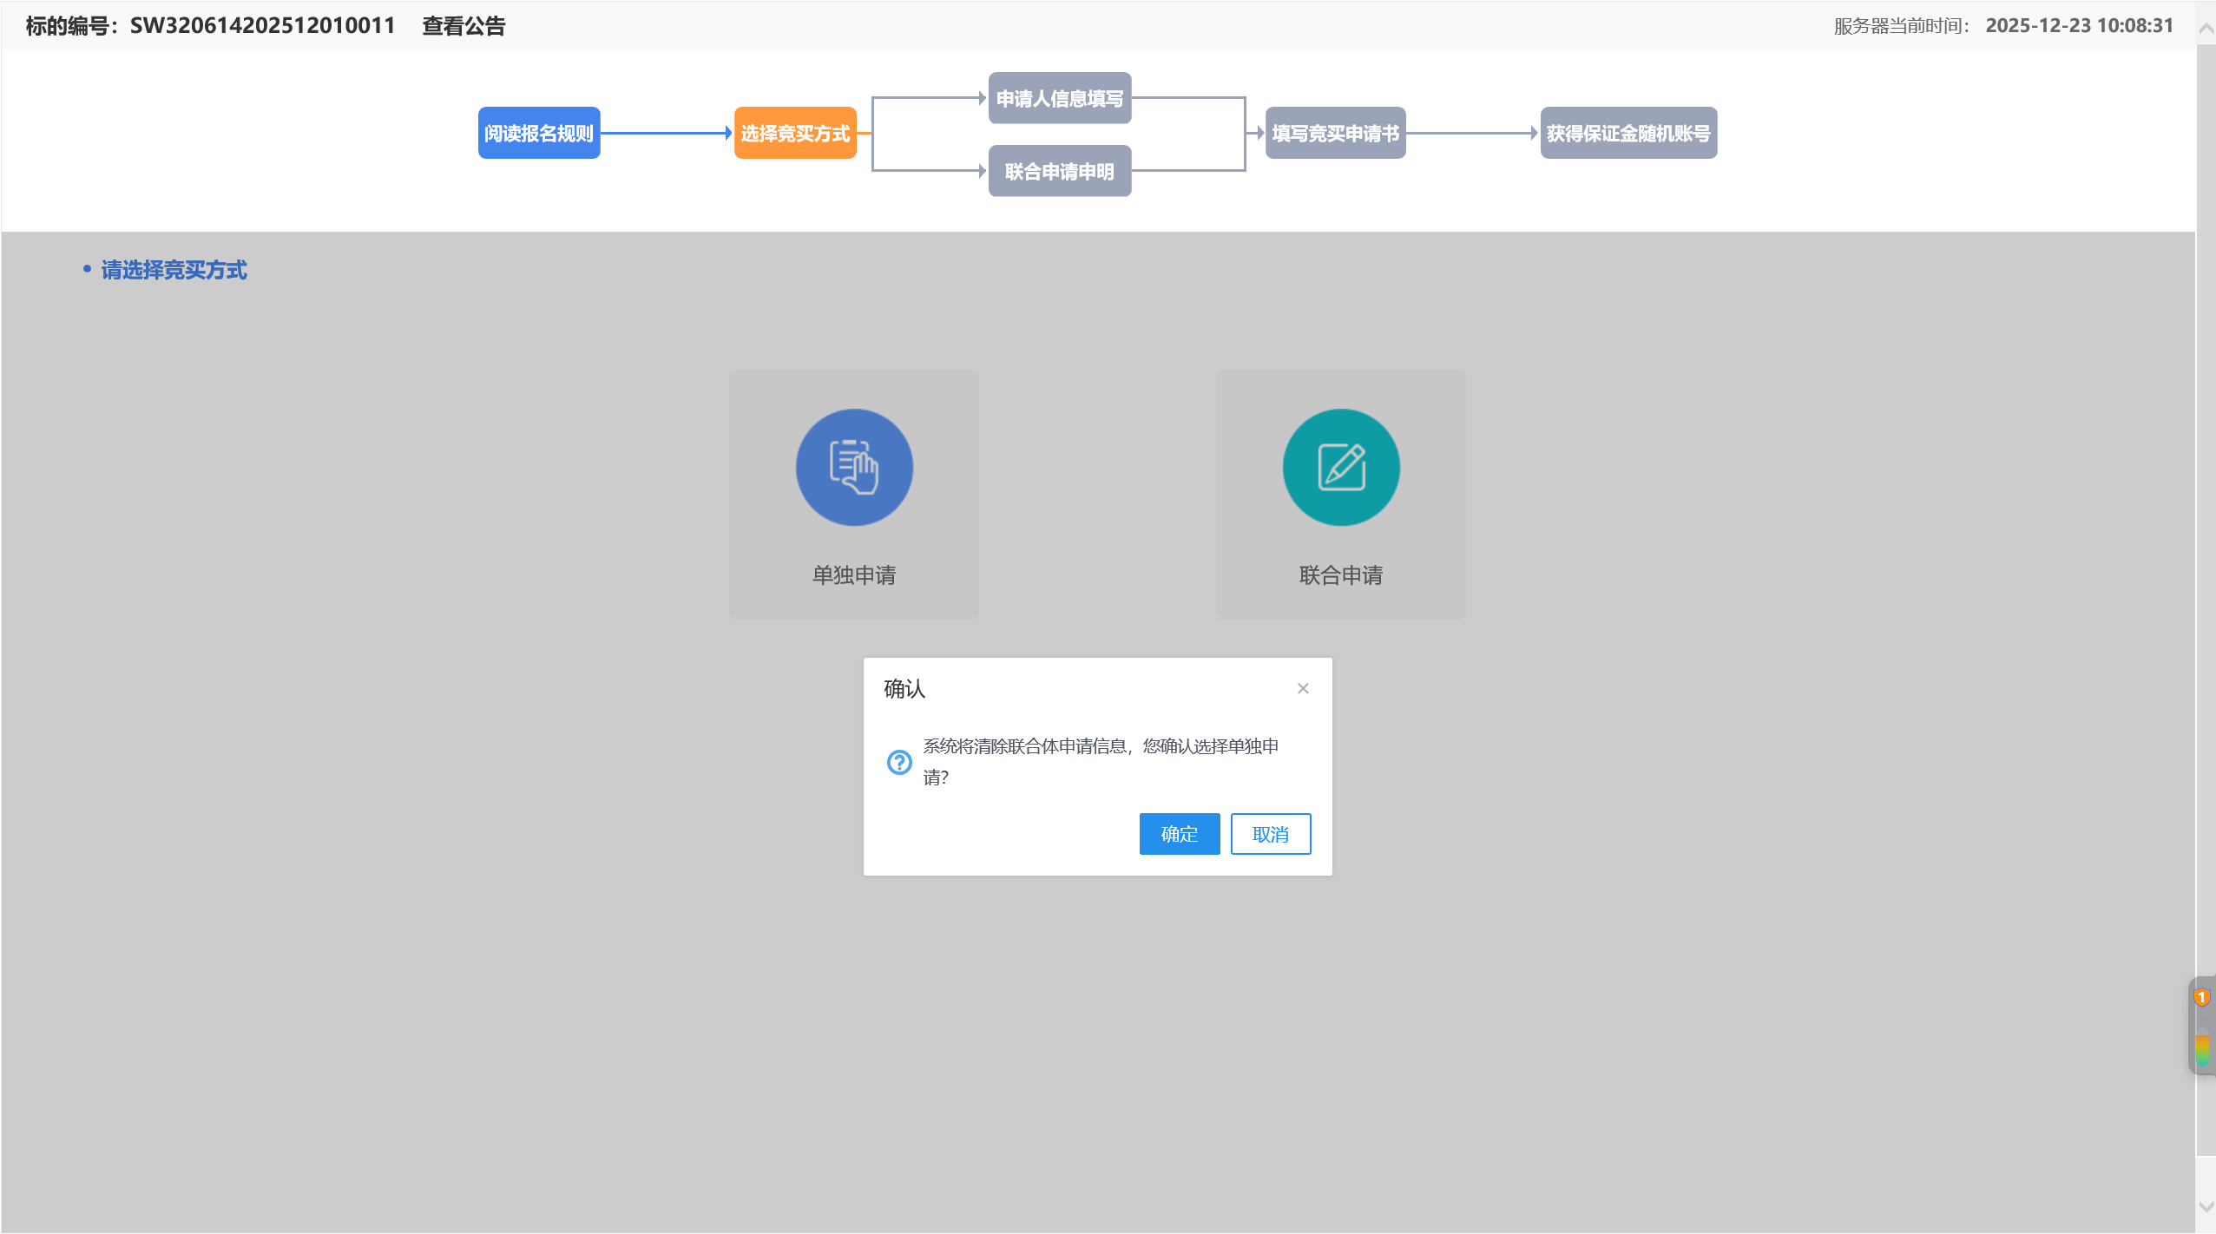
进行申请人信息确认
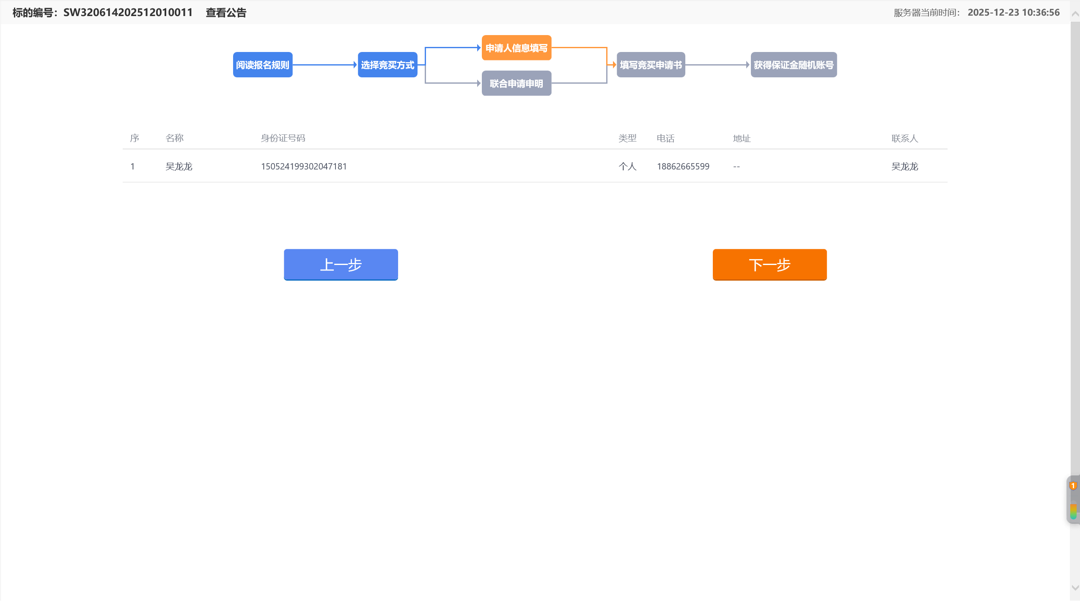
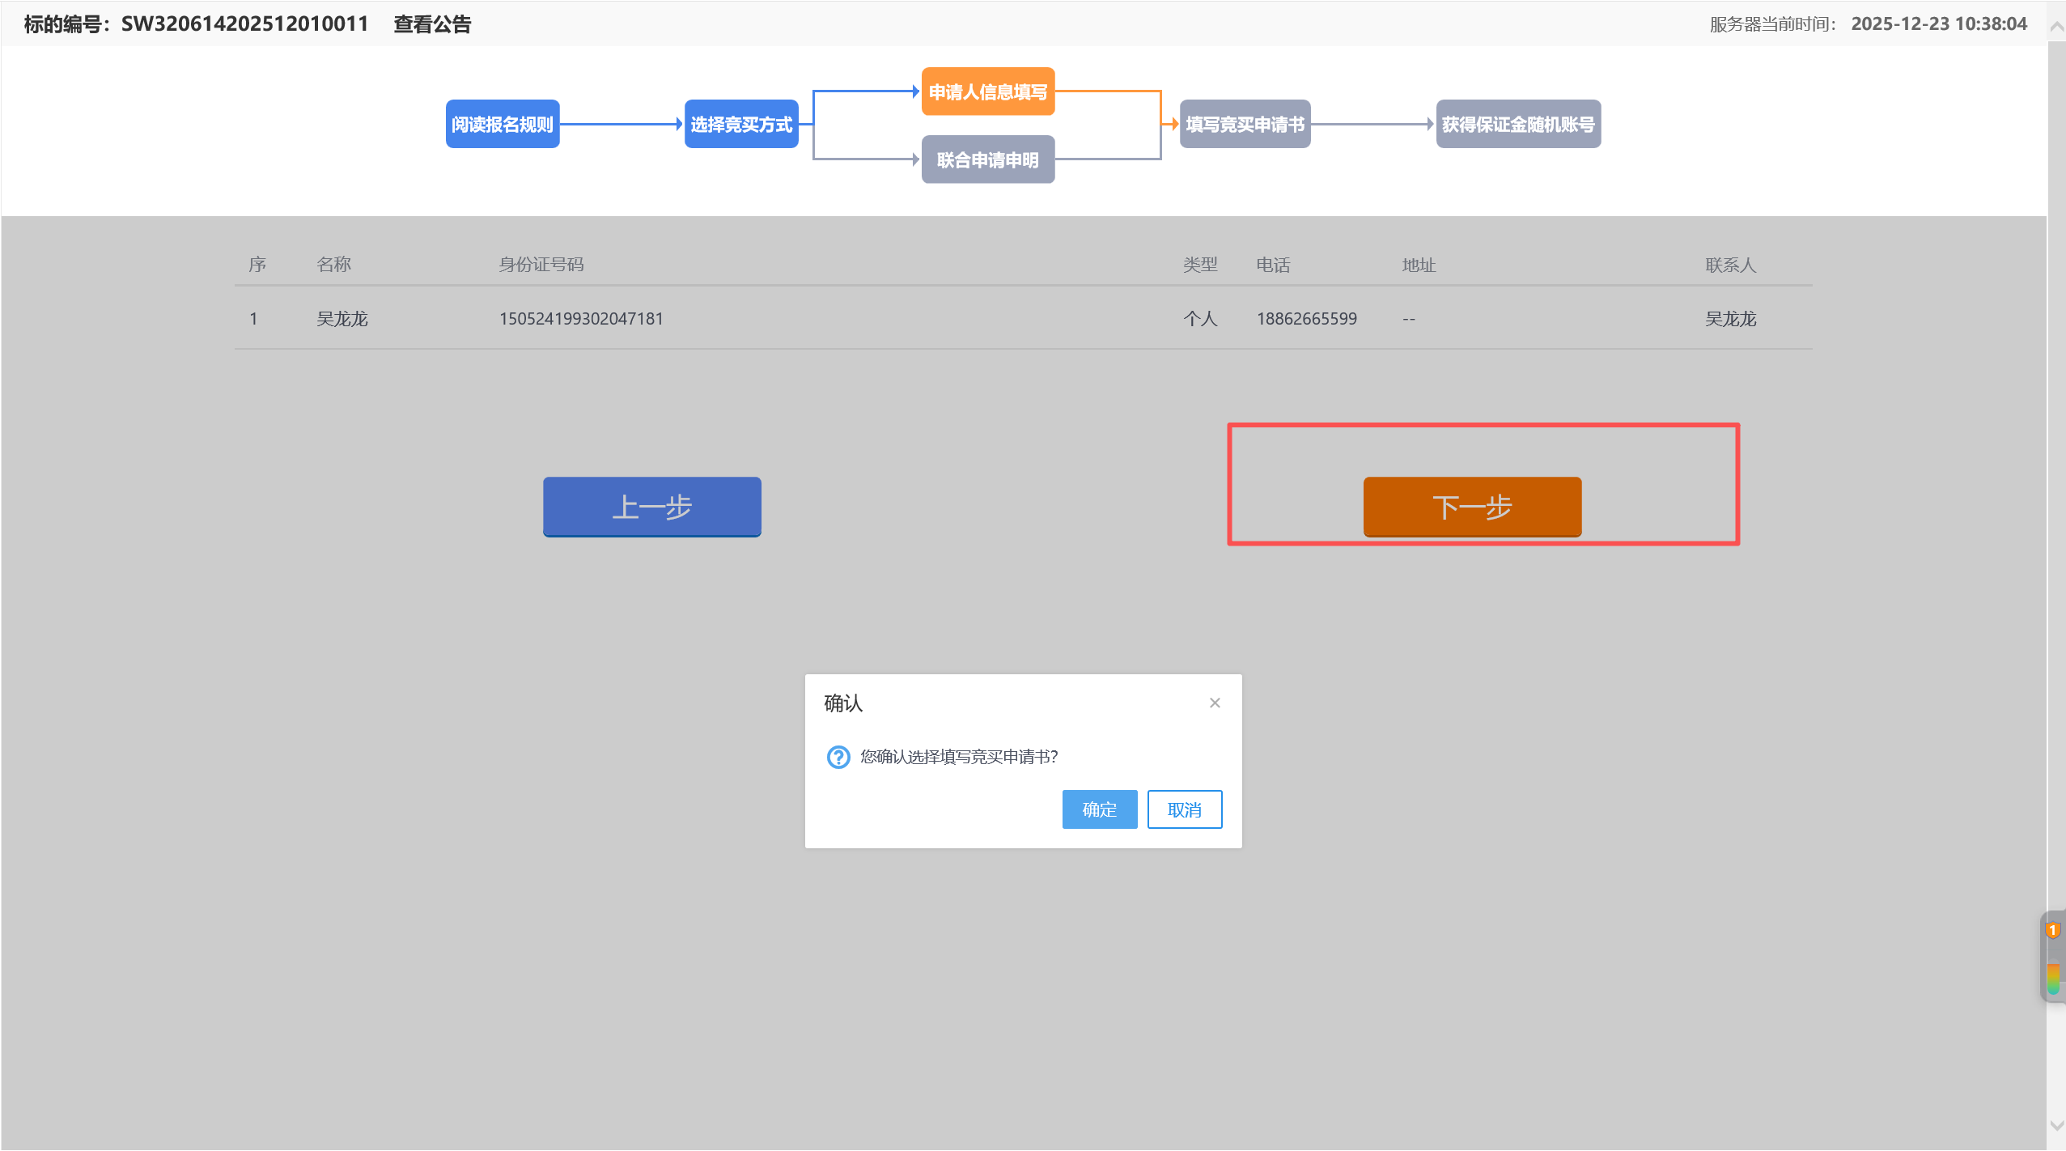
点击“确定”后填写竞买申请书
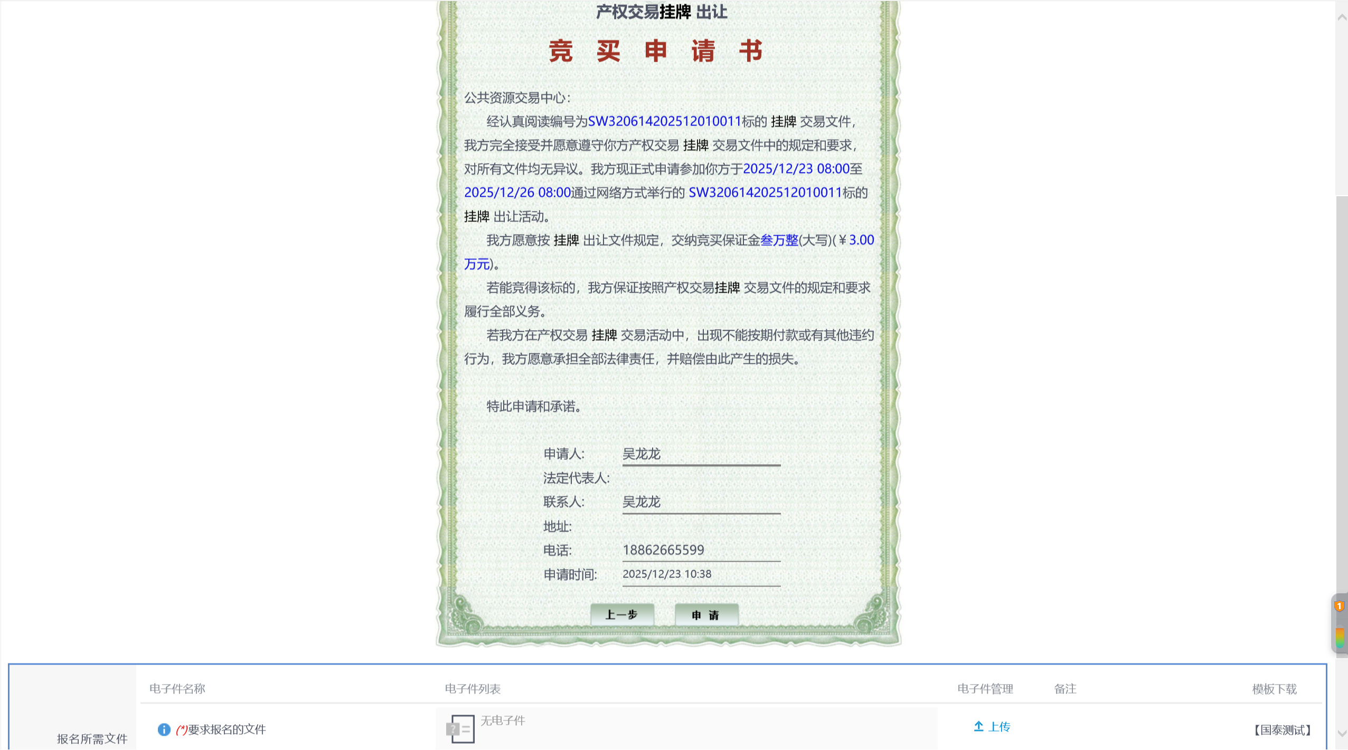
上传报名文件，申请竞买申请书
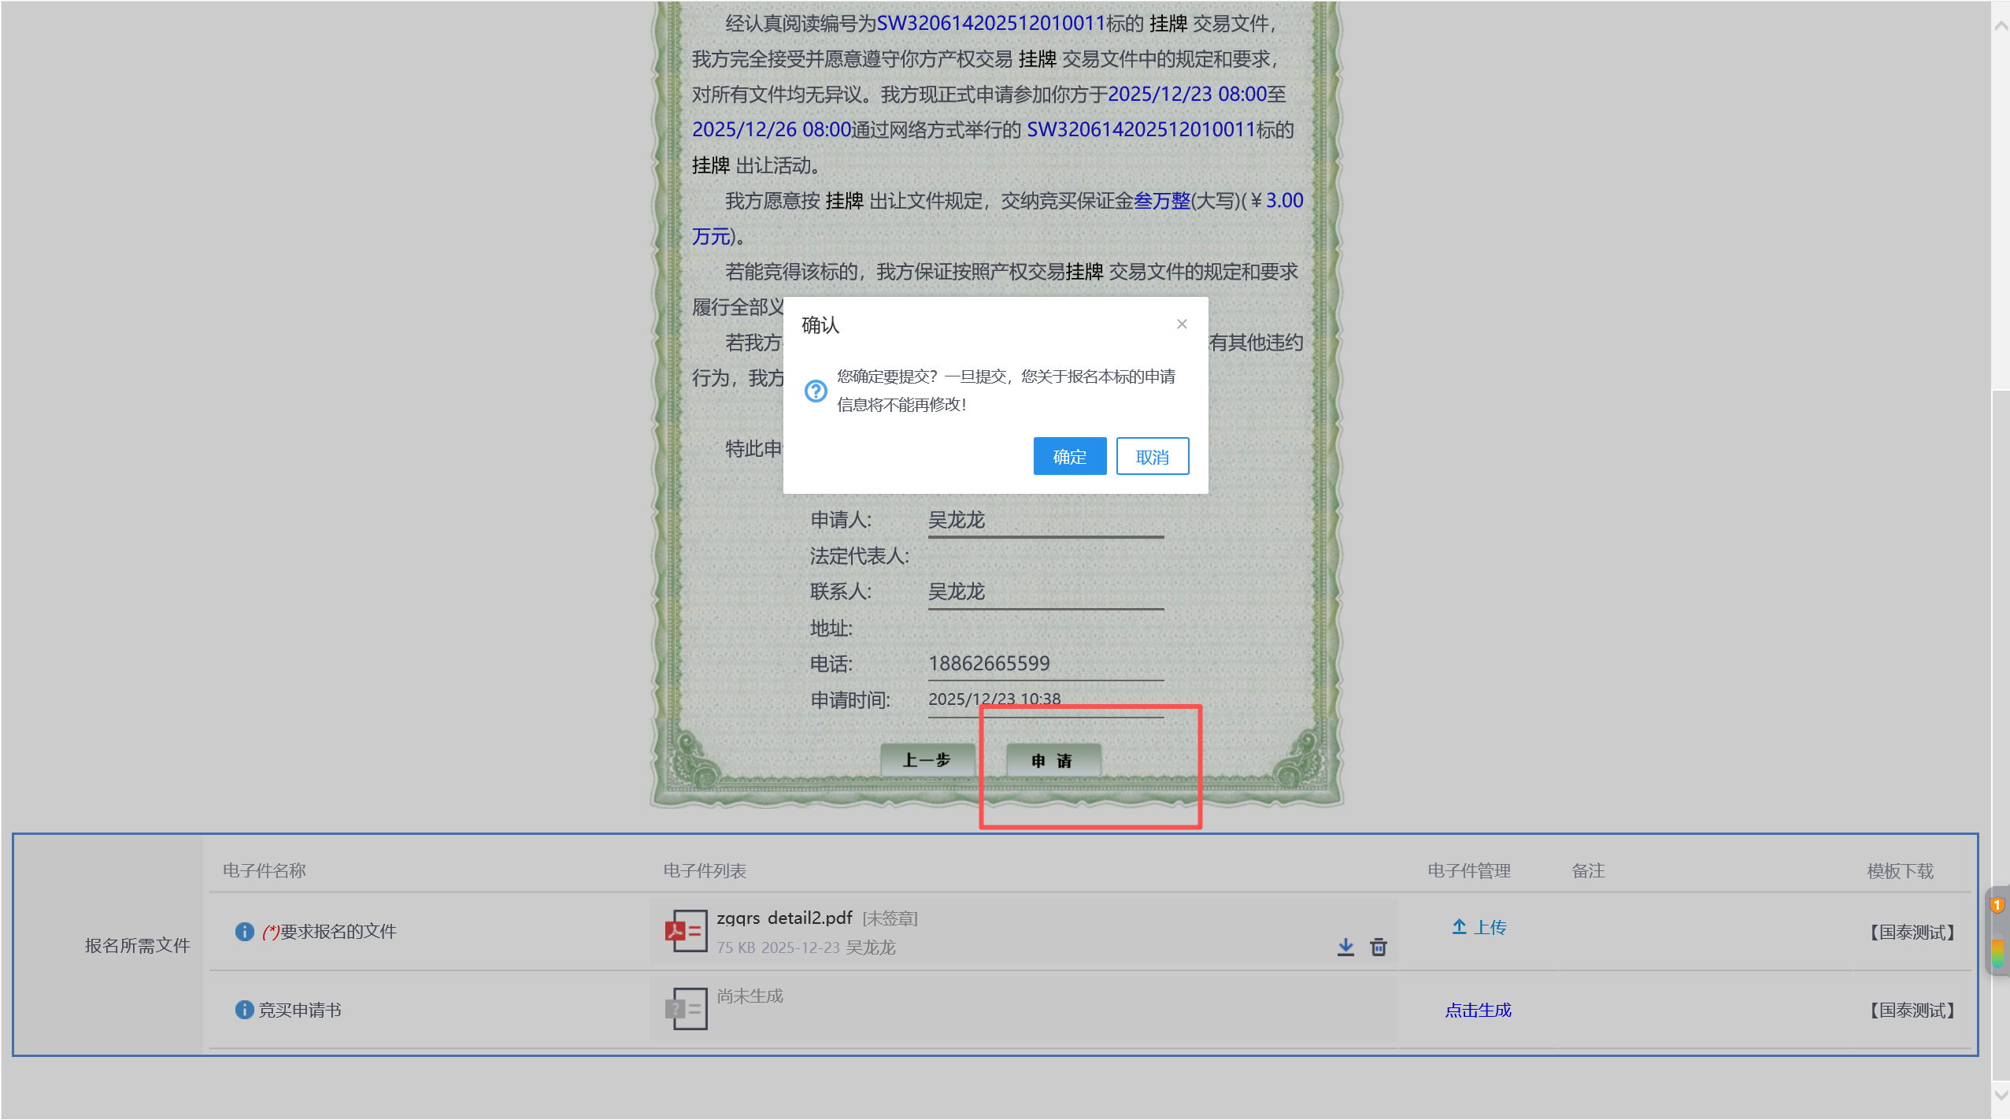
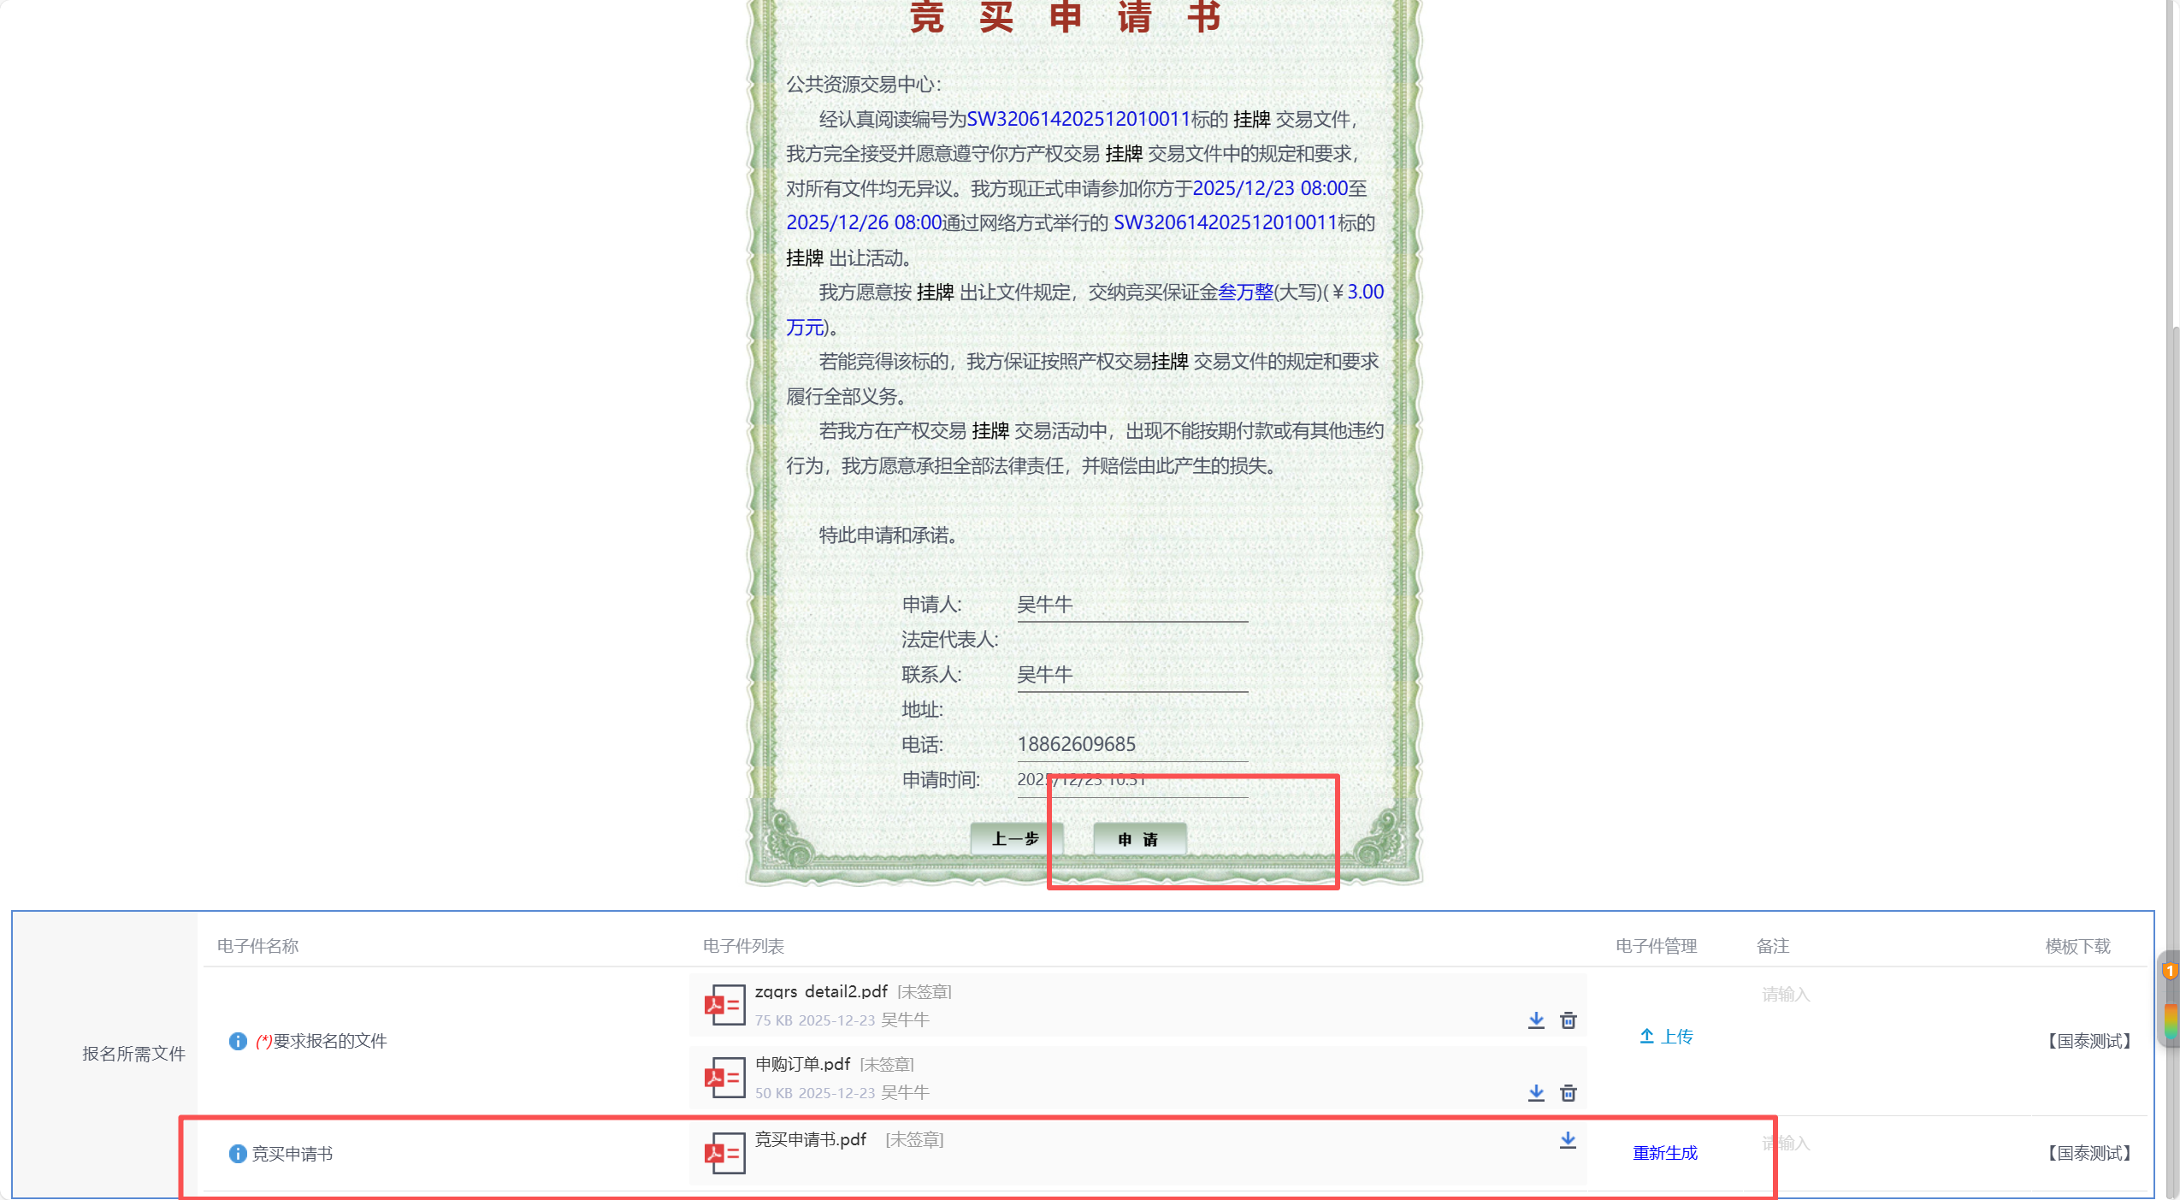
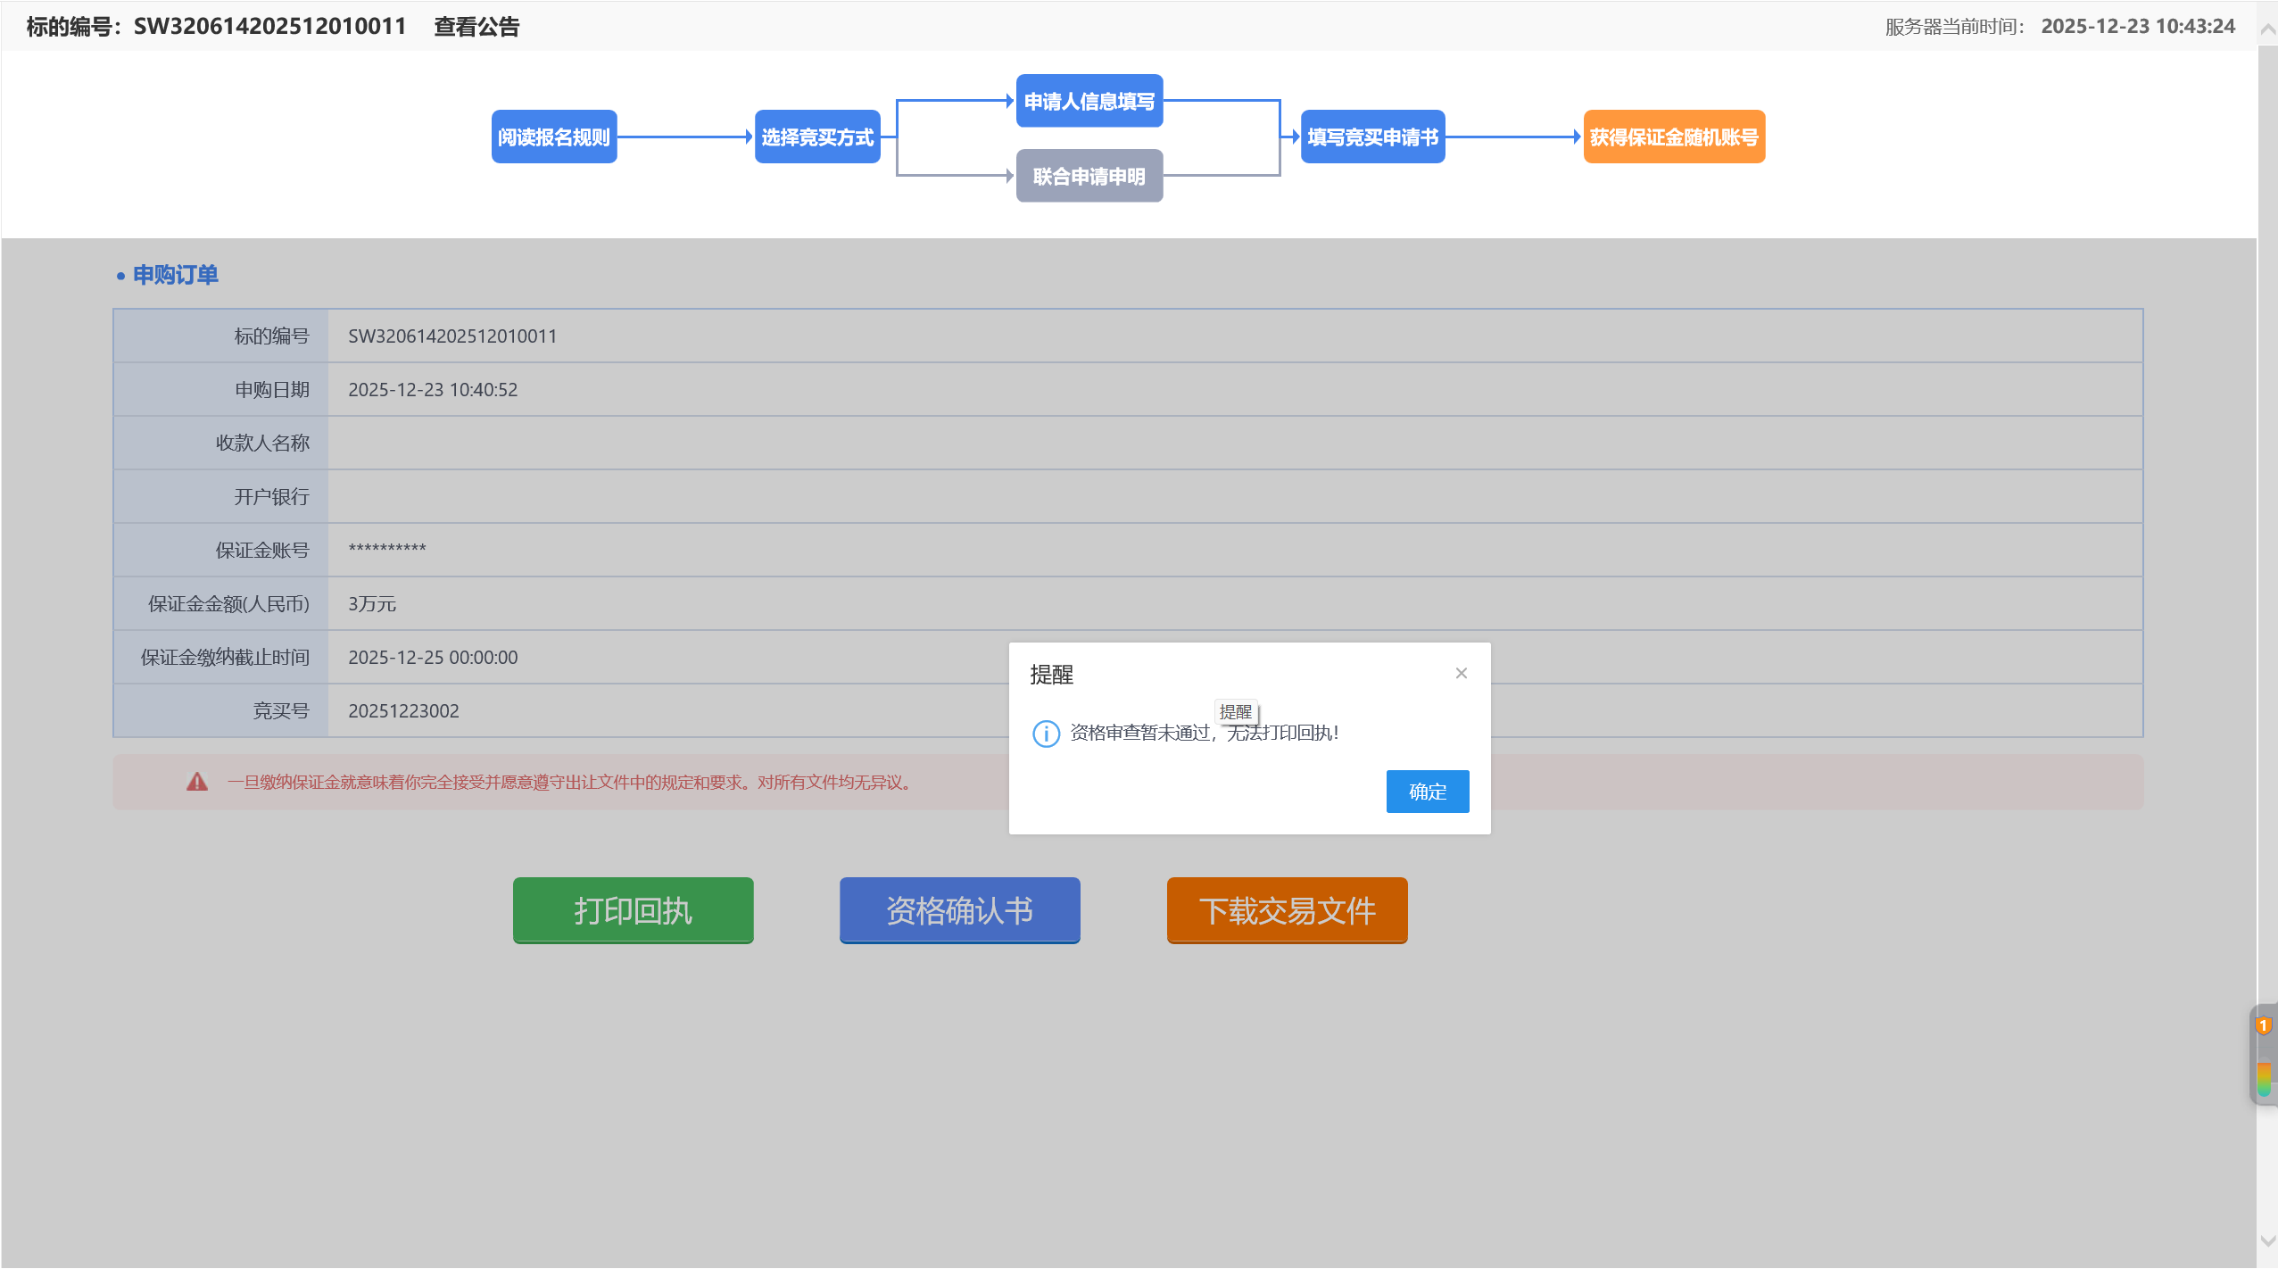
如项目开启了报名审核，则需要等报名审核通过后才能进行资格确认、打印回执和下载交易文件。
打印回执：
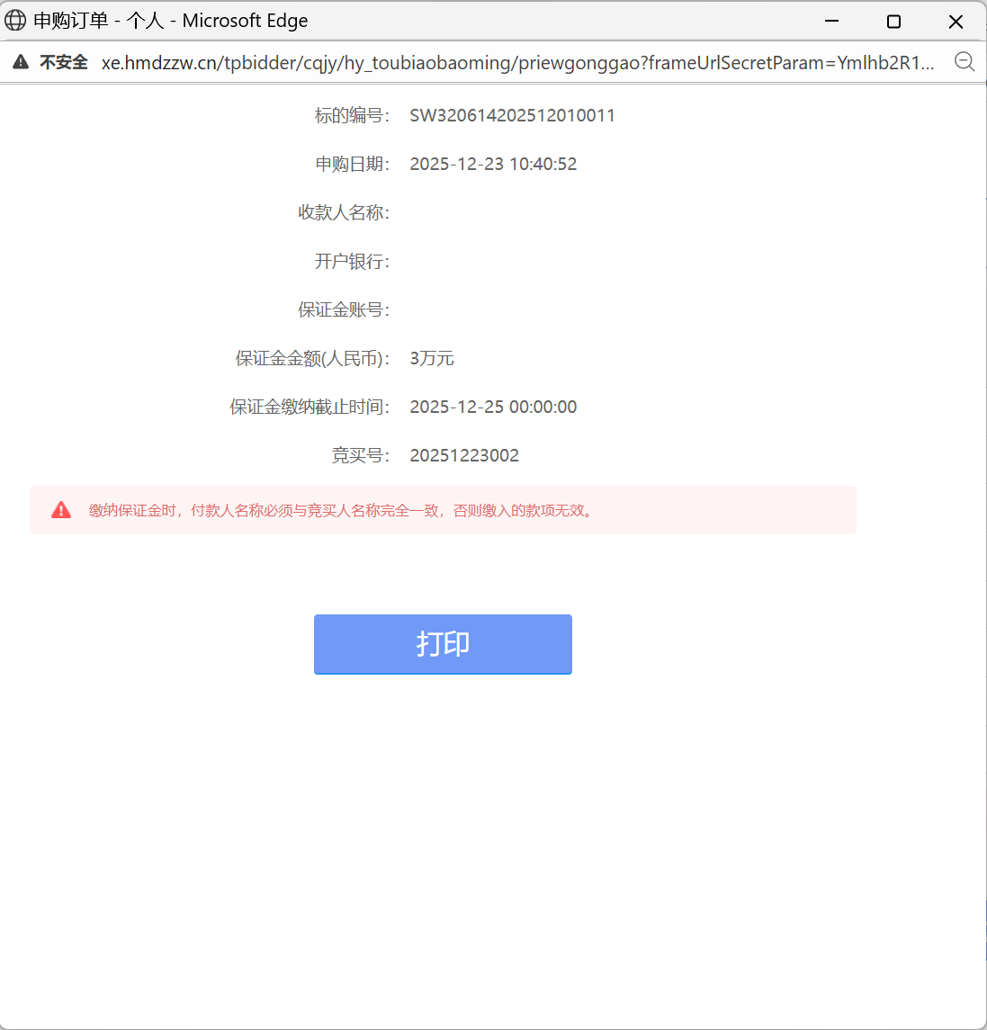
资格确认书：
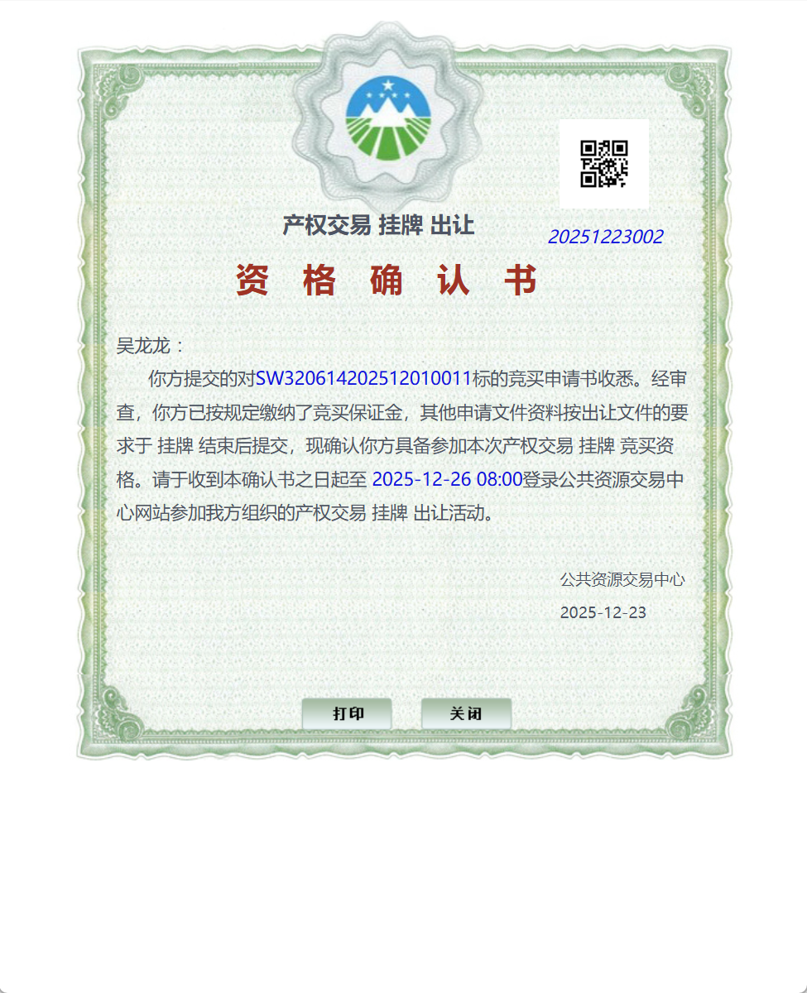

我要报价

加价
前提条件：已报名成功，且交易中心已设置过竞价规则。
基本功能：对标的进行竞价。
操作步骤：
1、点击“我的项目--权益交易”，显示参与竞价的标的，如下图：
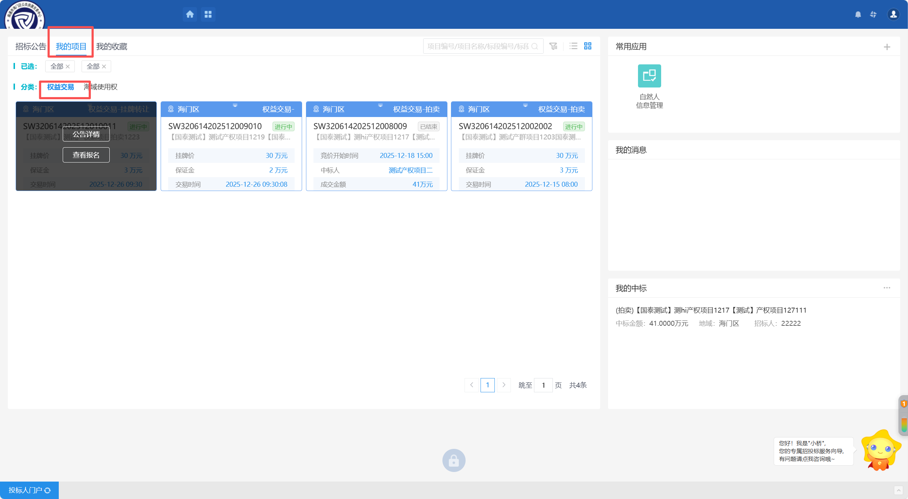
2、点击“我要报价”按钮，弹出电子竞价风险告知及接受确认书页面
3、点击“同意”按钮，进入加价竞价页面，如下图：
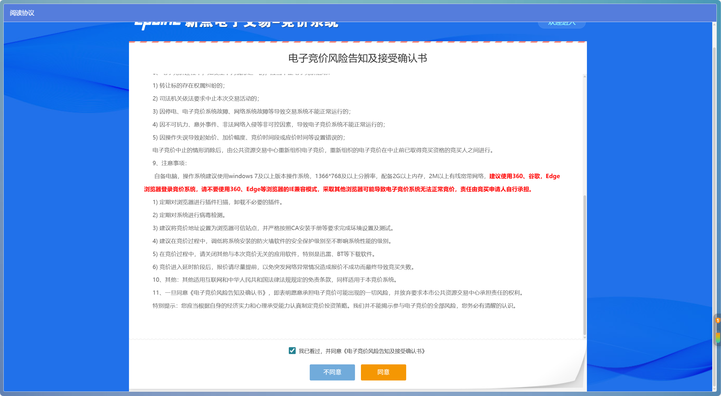

4、直接点击“快速报价”，或选择“竞价阶梯倍数”，点击“发送报价”按钮，会弹出询问对话框，如下图：
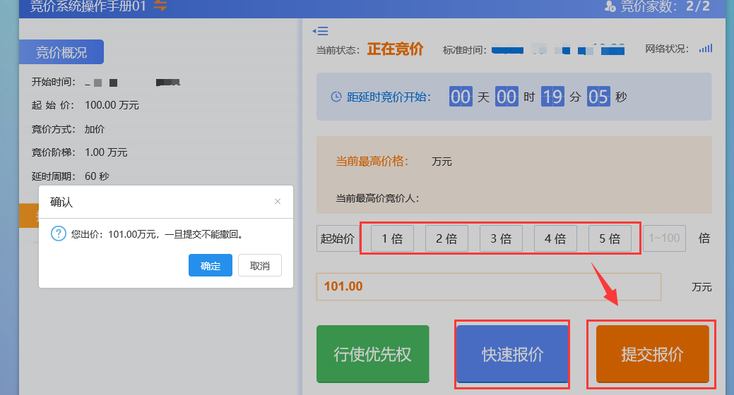
注：
①“快速报价”直接以当前报价+一倍竞价阶梯的价格报价，“提交报价”是先选择了竞价阶梯倍数或输入竞价阶梯倍数后，提价报价（报价价格为当前价格+竞价阶梯倍数）。
②设置的竞价规则中如果允许起始价报价，竞价系统中才会展示“起始价”按钮。
5、点击“确定”按钮，完成报价操作，此时“当前最高价”显示我的报价，“当前最高竞买人”我的竞买编号。如下图：
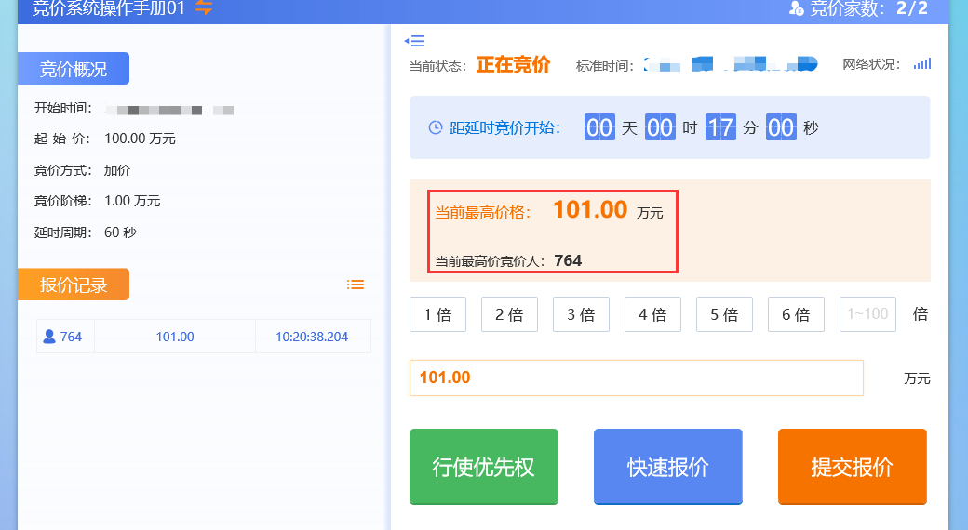
6、如果竞价人有“优先权”且当前最高报价不是本人的话，可以行使优先权，点击“行使优先权”按钮，弹出询问对话框，如下图：
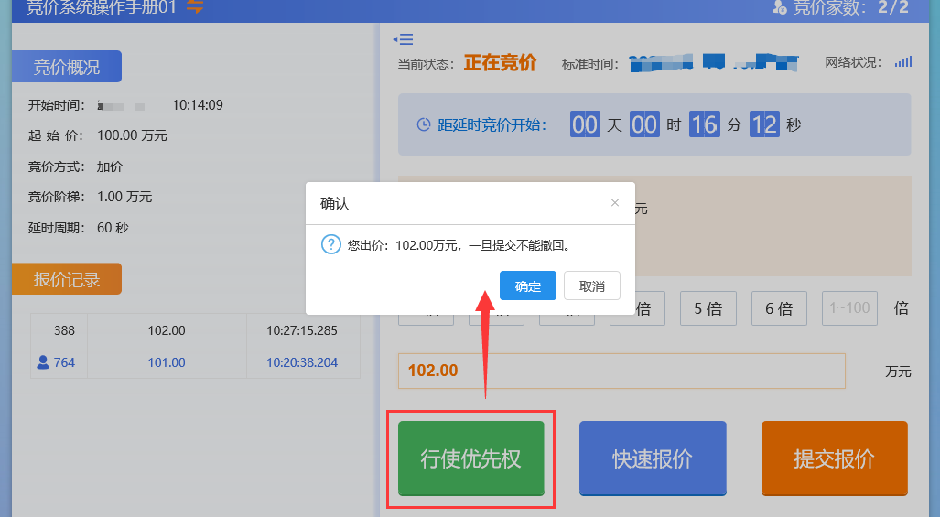
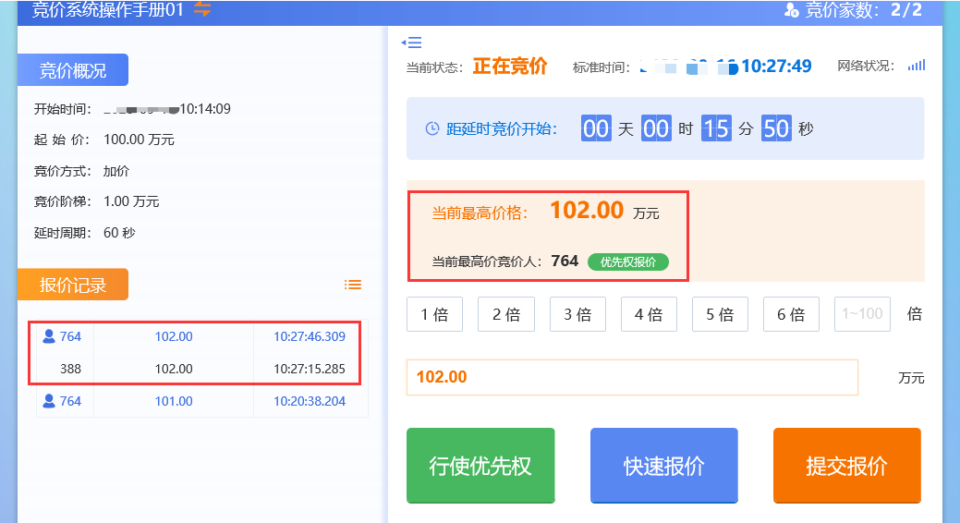
点击确定，完成行使优先权，当前最高竞买人变为本人，当前最高价格不变。
7、点击报价记录菜单按钮，可以查看全部的报价记录，如下图：
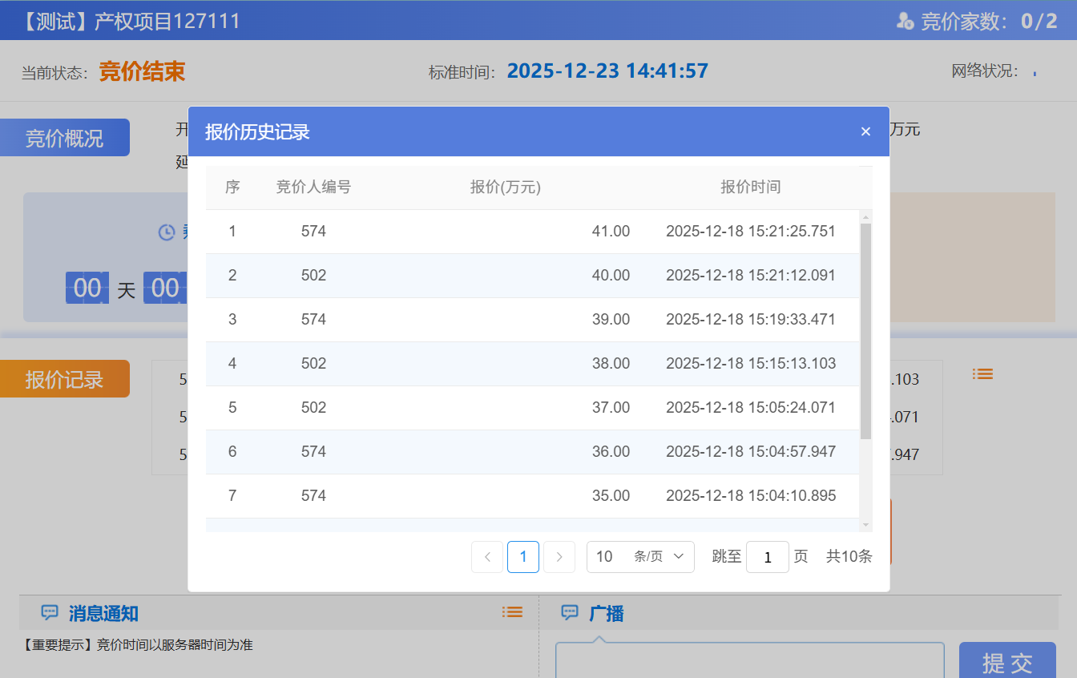
- 点击系统消息记录按钮，可以查看全部的系统消息记录（包括广播信息，及系统竞价提示信息），如下图：
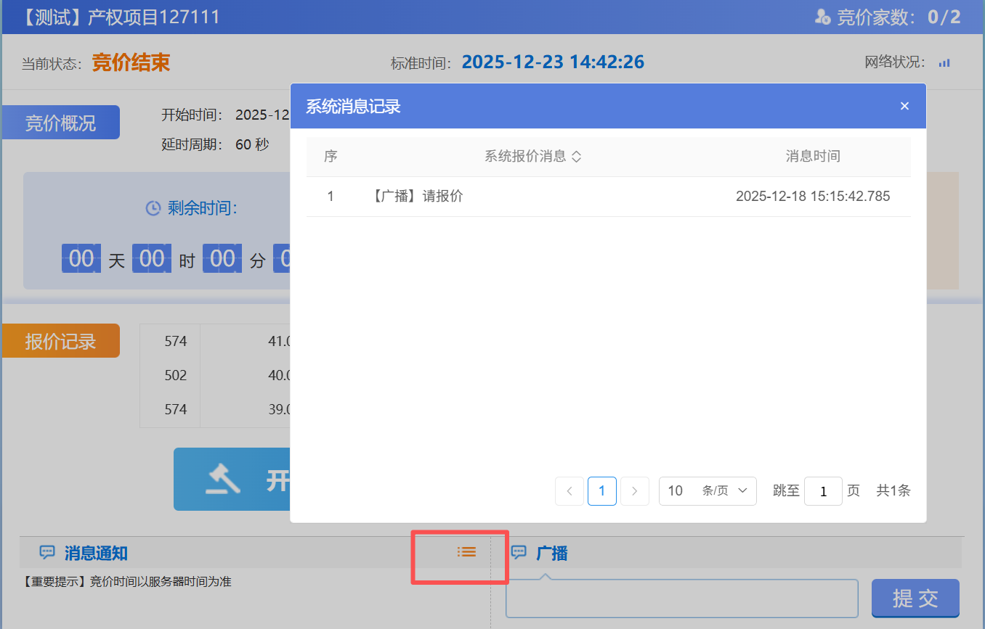
9、点击左上角切换图标，可以进入竞价项目切换列表页面，点击列表页面中的“切换”
按钮，可以进入对应标的的竞价页面，如下图：
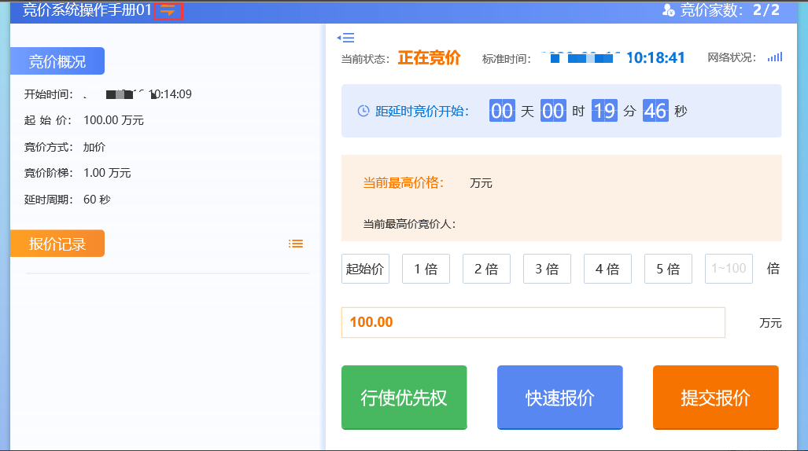
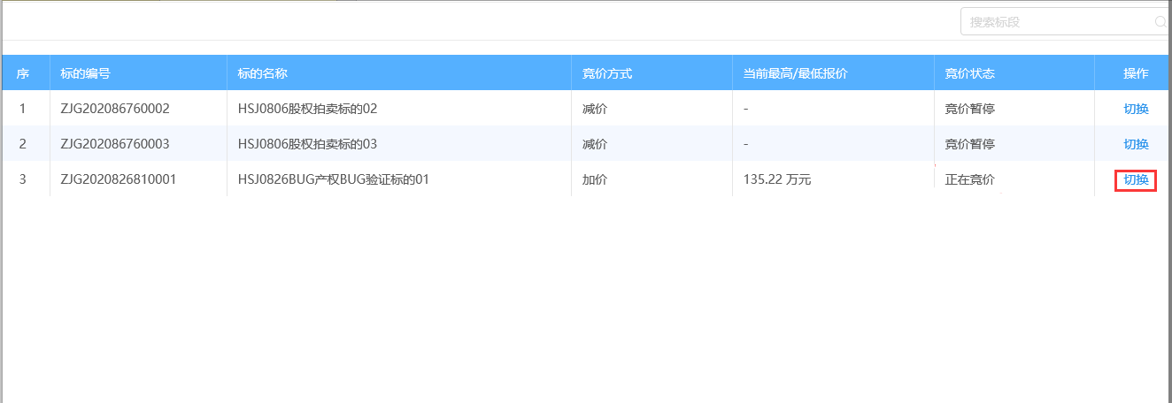
- 当正常竞价时间结束后进入询问期，询问期选择参加/不参加延时竞价，如下图：
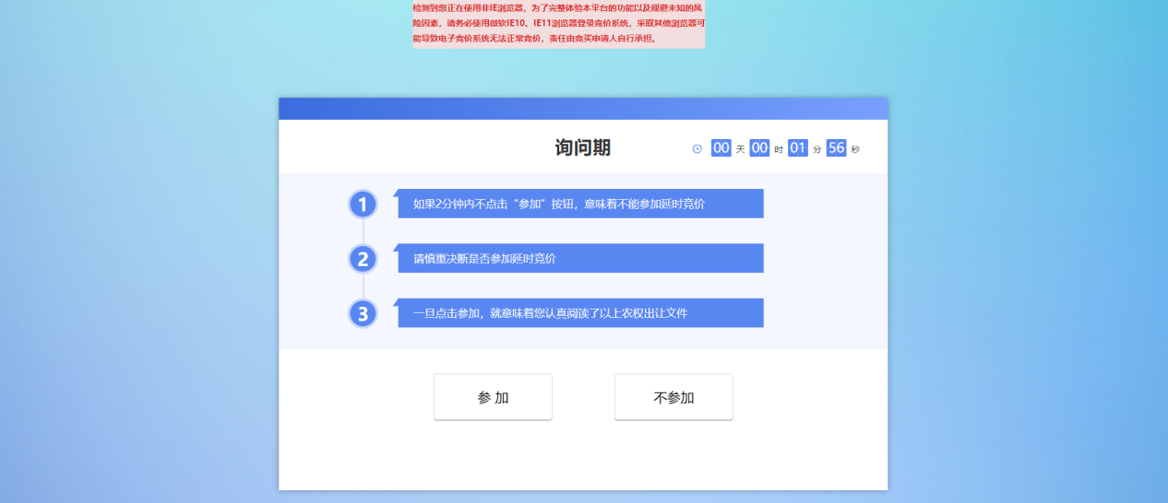
注：
（1）询问期时间根据竞价规则设置的获取
（2）询问期未点击参加/不参加按钮的，根据页面描述，默认不参加。（项目上默认参加/不参加，根据项目具体需求）
（3）询问期点击参加/不参加按钮后，等待询问期时间结束，跳转延时竞价/直接结束。具体需要几人点击参加延时竞价可正常进入延时竞价，根据具体项目来。
- 进入延时竞价时段，如下图：
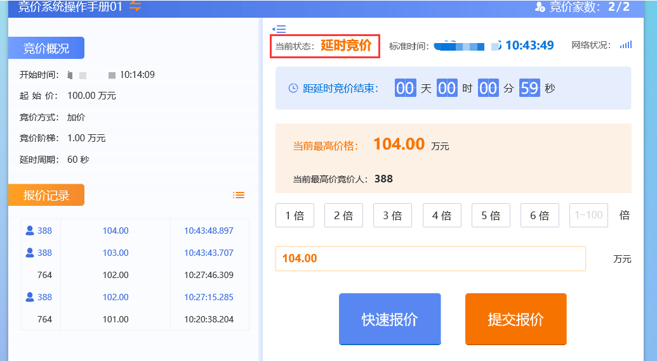
注：延时竞价时段报价后，倒计时会重置。
11、倒计时结束后，报价最高的竞价人页面会显示成交，如下图：
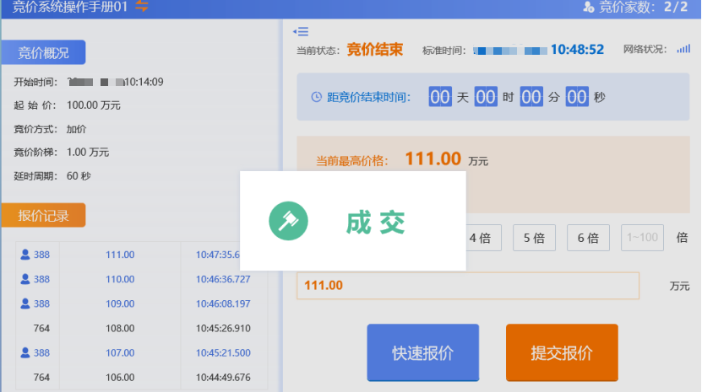
其余竞价人的页面会显示谢谢参与，如下图：
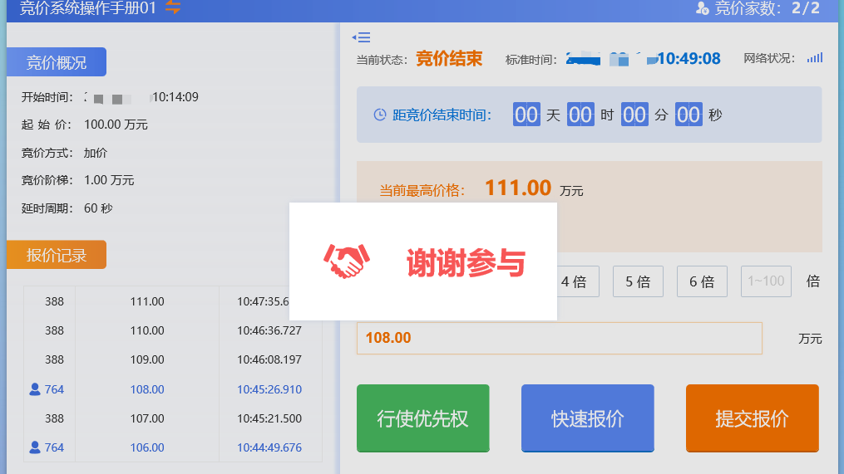

减价
前提条件：已报名成功，且交易中心已设置过竞价规则。
基本功能：对标的进行竞价。
操作步骤：
前提条件：已报名成功，且交易中心已设置过竞价规则。
基本功能：对标的进行竞价。
操作步骤：
1、点击“我的项目--权益交易”，显示参与竞价的标的，如下图：
2、点击“我要报价”按钮，弹出电子竞价风险告知及接受确认书页面
3、点击“同意”按钮，进入减价竞价页面，如下图：
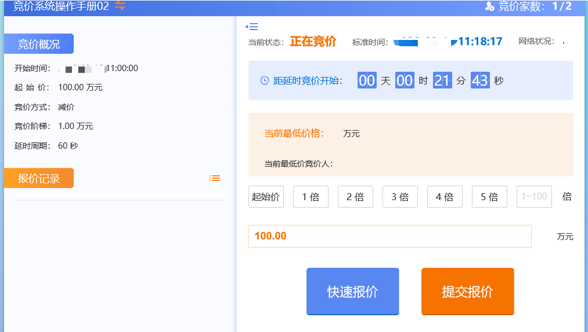
注：减价竞价页面与加价页面相似，加价价格正向递增，减价价格反向递减。

荷兰式
前提条件：已报名成功，且交易中心已设置过竞价规则。
基本功能：对标的进行竞价。
操作步骤：
1、点击“我的项目--权益交易”，显示参与竞价的标的，如下图：
2、点击“我要报价”按钮，弹出电子竞价风险告知及接受确认书页面
3、点击“同意”按钮，进入荷兰式竞价页面，如下图：
3、点击“同意”按钮，进入荷兰式竞价页面，如下图：
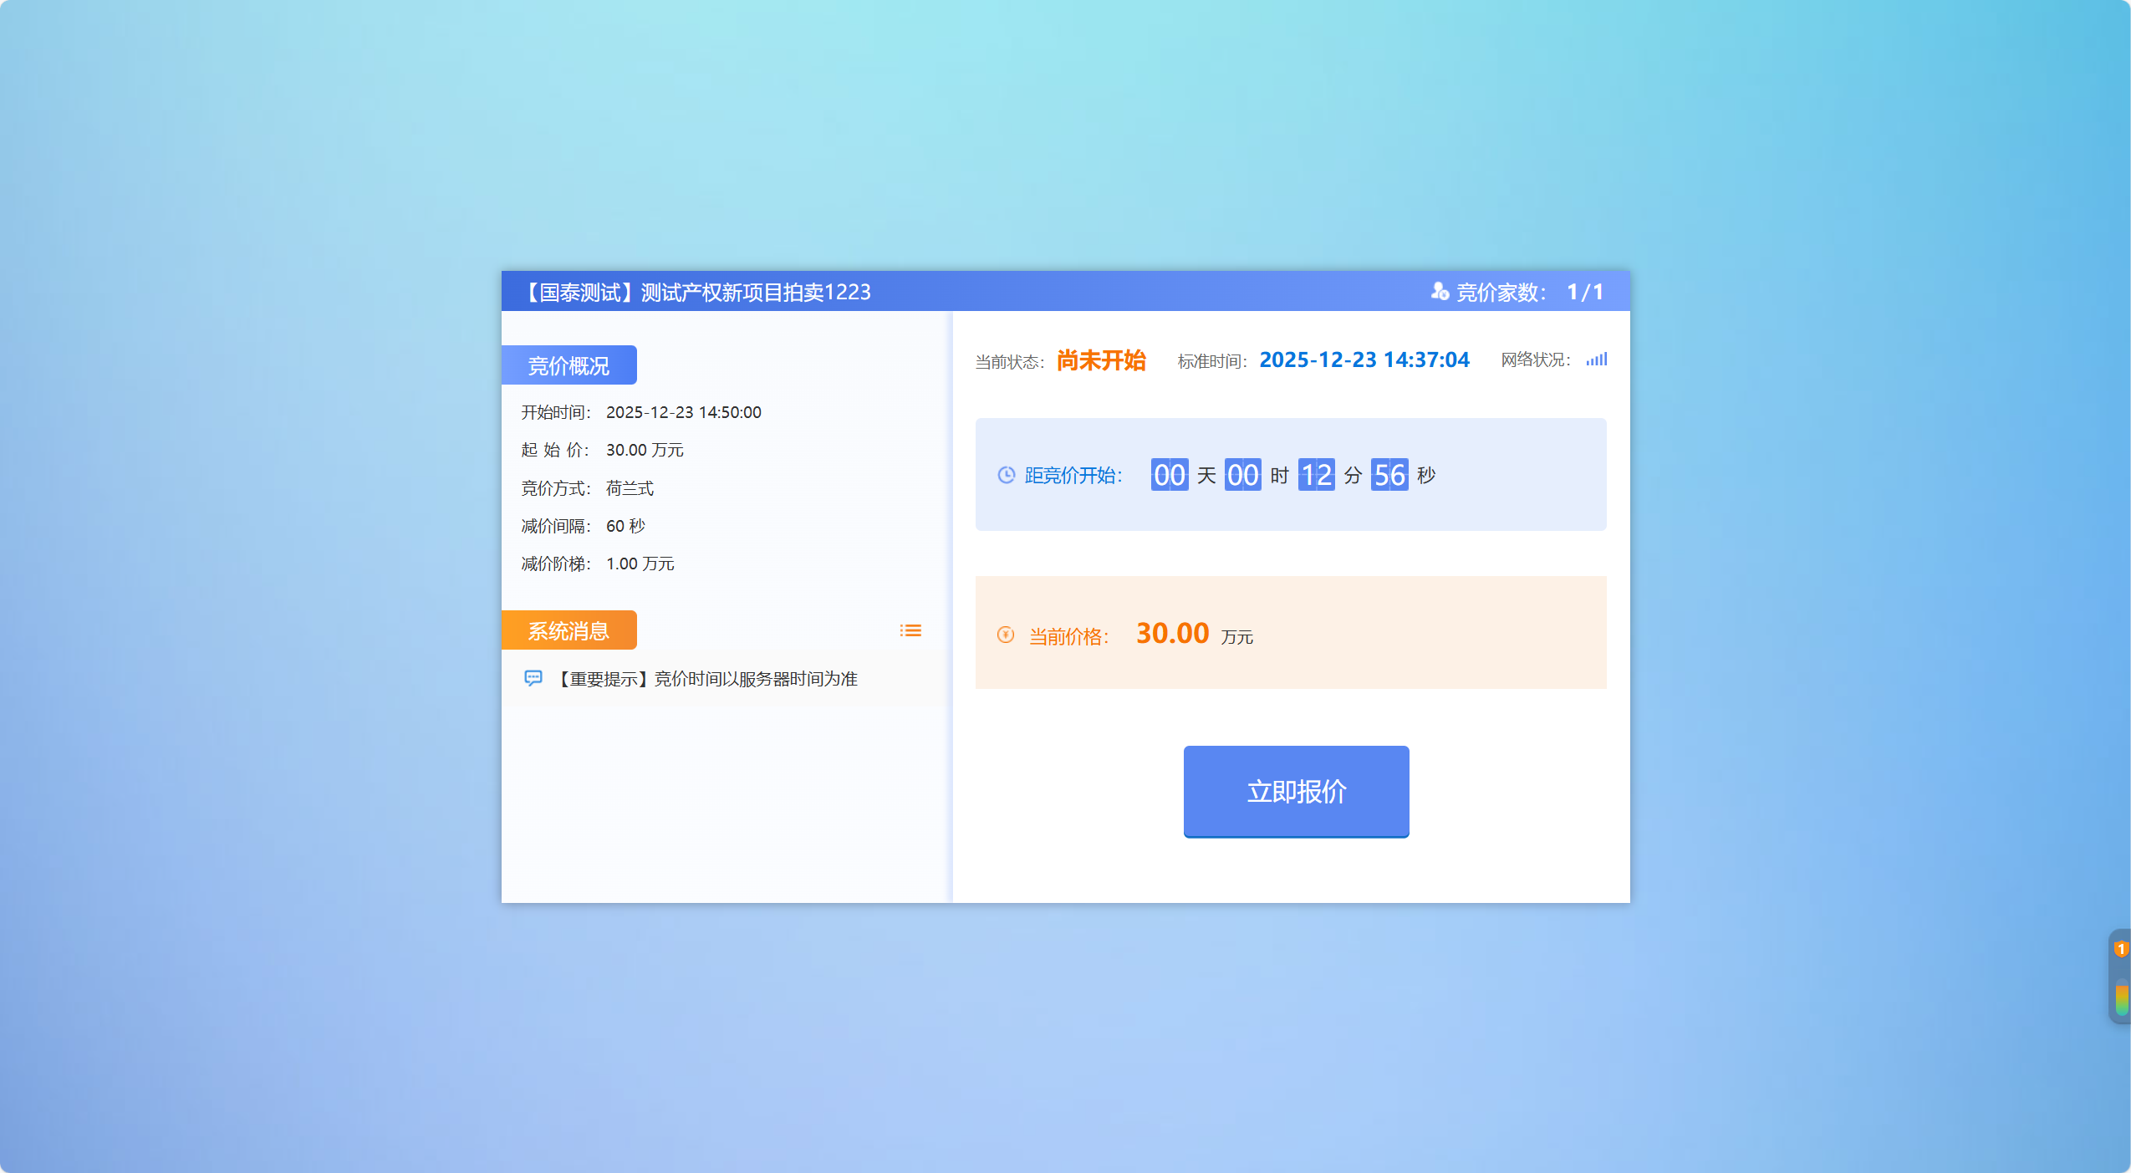
注：根据设置的减价间隔时间，每隔固定时间按照设定值自动减少阶梯价格
4、点击系统消息菜单按钮，弹出系统消息记录页面，如下图：
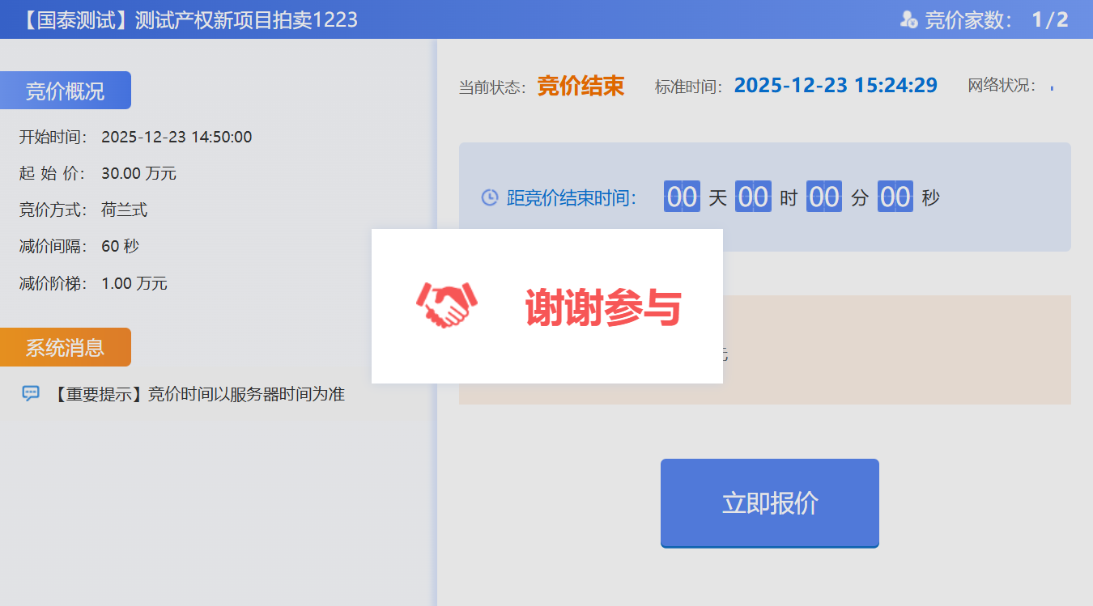
注：主要显示阶梯步长变化信息，及系统广播信息。
5、点击“立即报价”，报价价格为当前价格，直接报价成功，竞价页面显示成交，如下图：
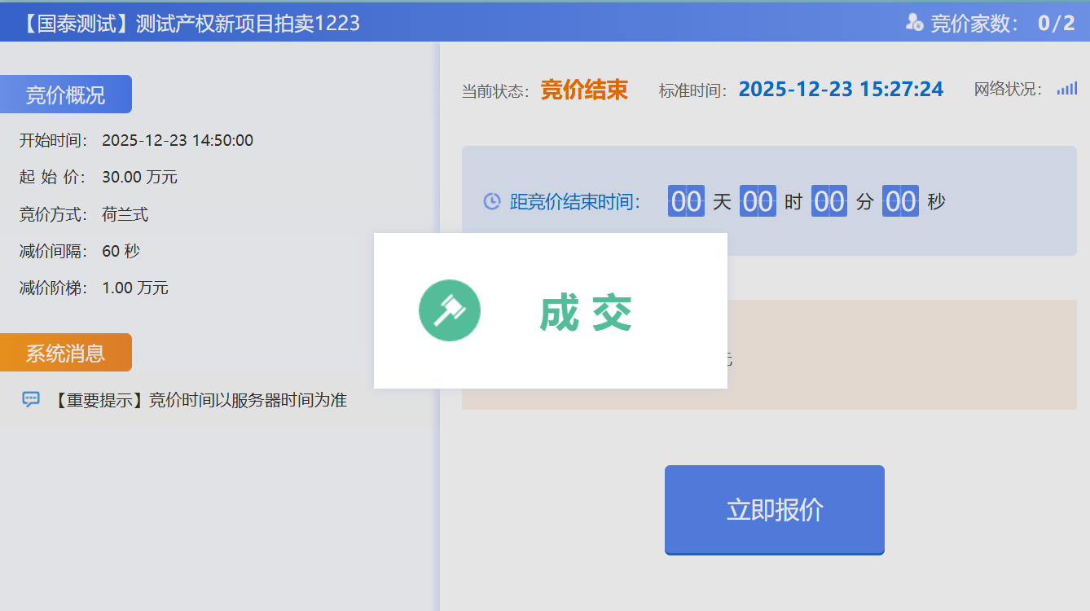
其余竞价人的页面会显示谢谢参与，如下图：

一次性
前提条件：已报名成功，且交易中心已设置过竞价规则。
基本功能：对标的进行竞价。
操作步骤：
1、点击“我的项目--权益交易”，显示参与竞价的标的，如下图：
2、点击“我要报价”按钮，弹出电子竞价风险告知及接受确认书页面
3、点击“同意”按钮，进入一次性竞价页面，如下图：
4、在报价框中随意输入价格，点击“立即报价”按钮，提示报价提交成功，且您的当前报价显示为报价价格，如下图：
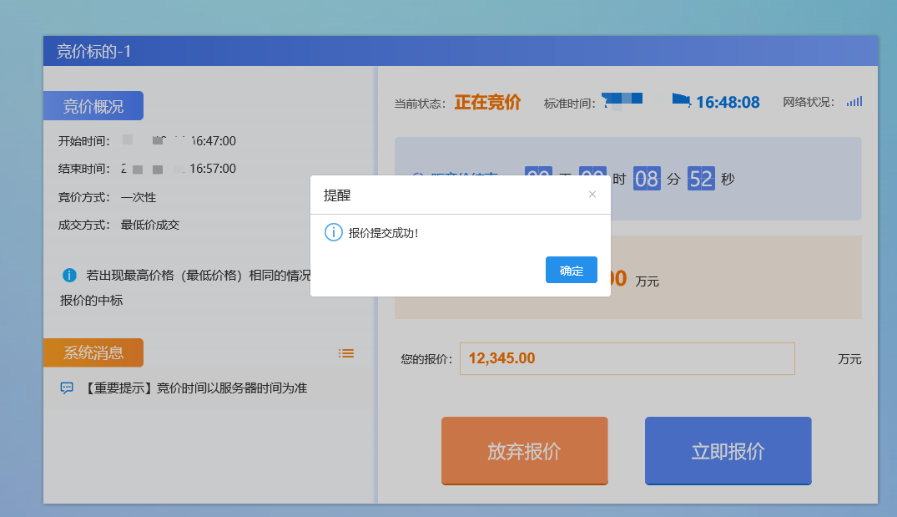
注：竞价过程中，可以随意报价，无次数限制，竞价结束后，以最后一次报价为准。
5、放弃报价，报价后点击【放弃报价】则给出提示，点击【确认】后放弃本次竞价，自动退出竞价系统，如下图：
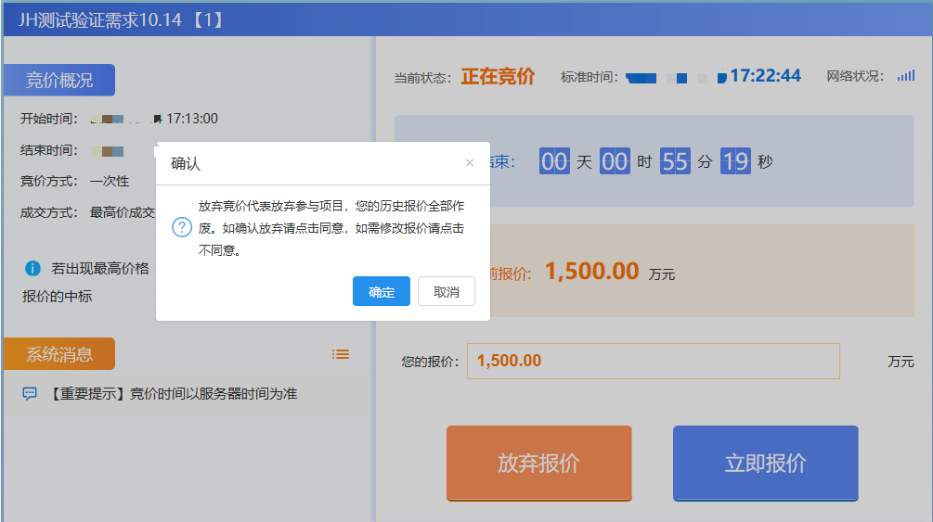
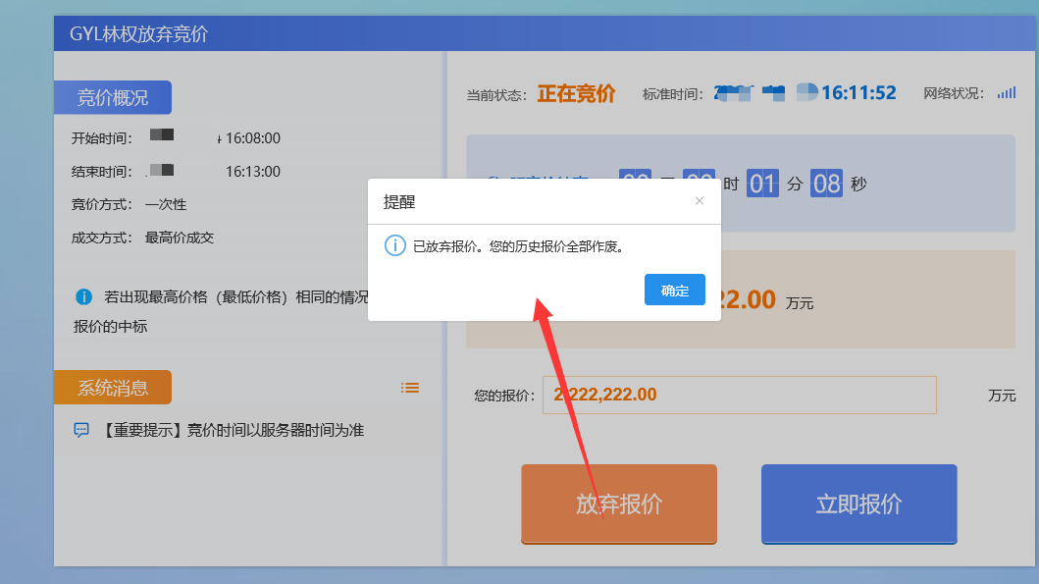
当竞买人放弃报价后，再次点进竞价系统则提示“您已放弃竞价，无法参与竞价！”无法进行竞价。
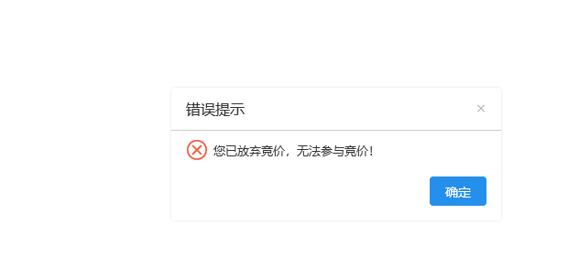

报价历史
前提条件：竞价已结束。
基本功能：查看标的报价历史记录。
操作步骤：
1、打开“我的项目--权益交易”，选择竞价已结束的标的，如下图：
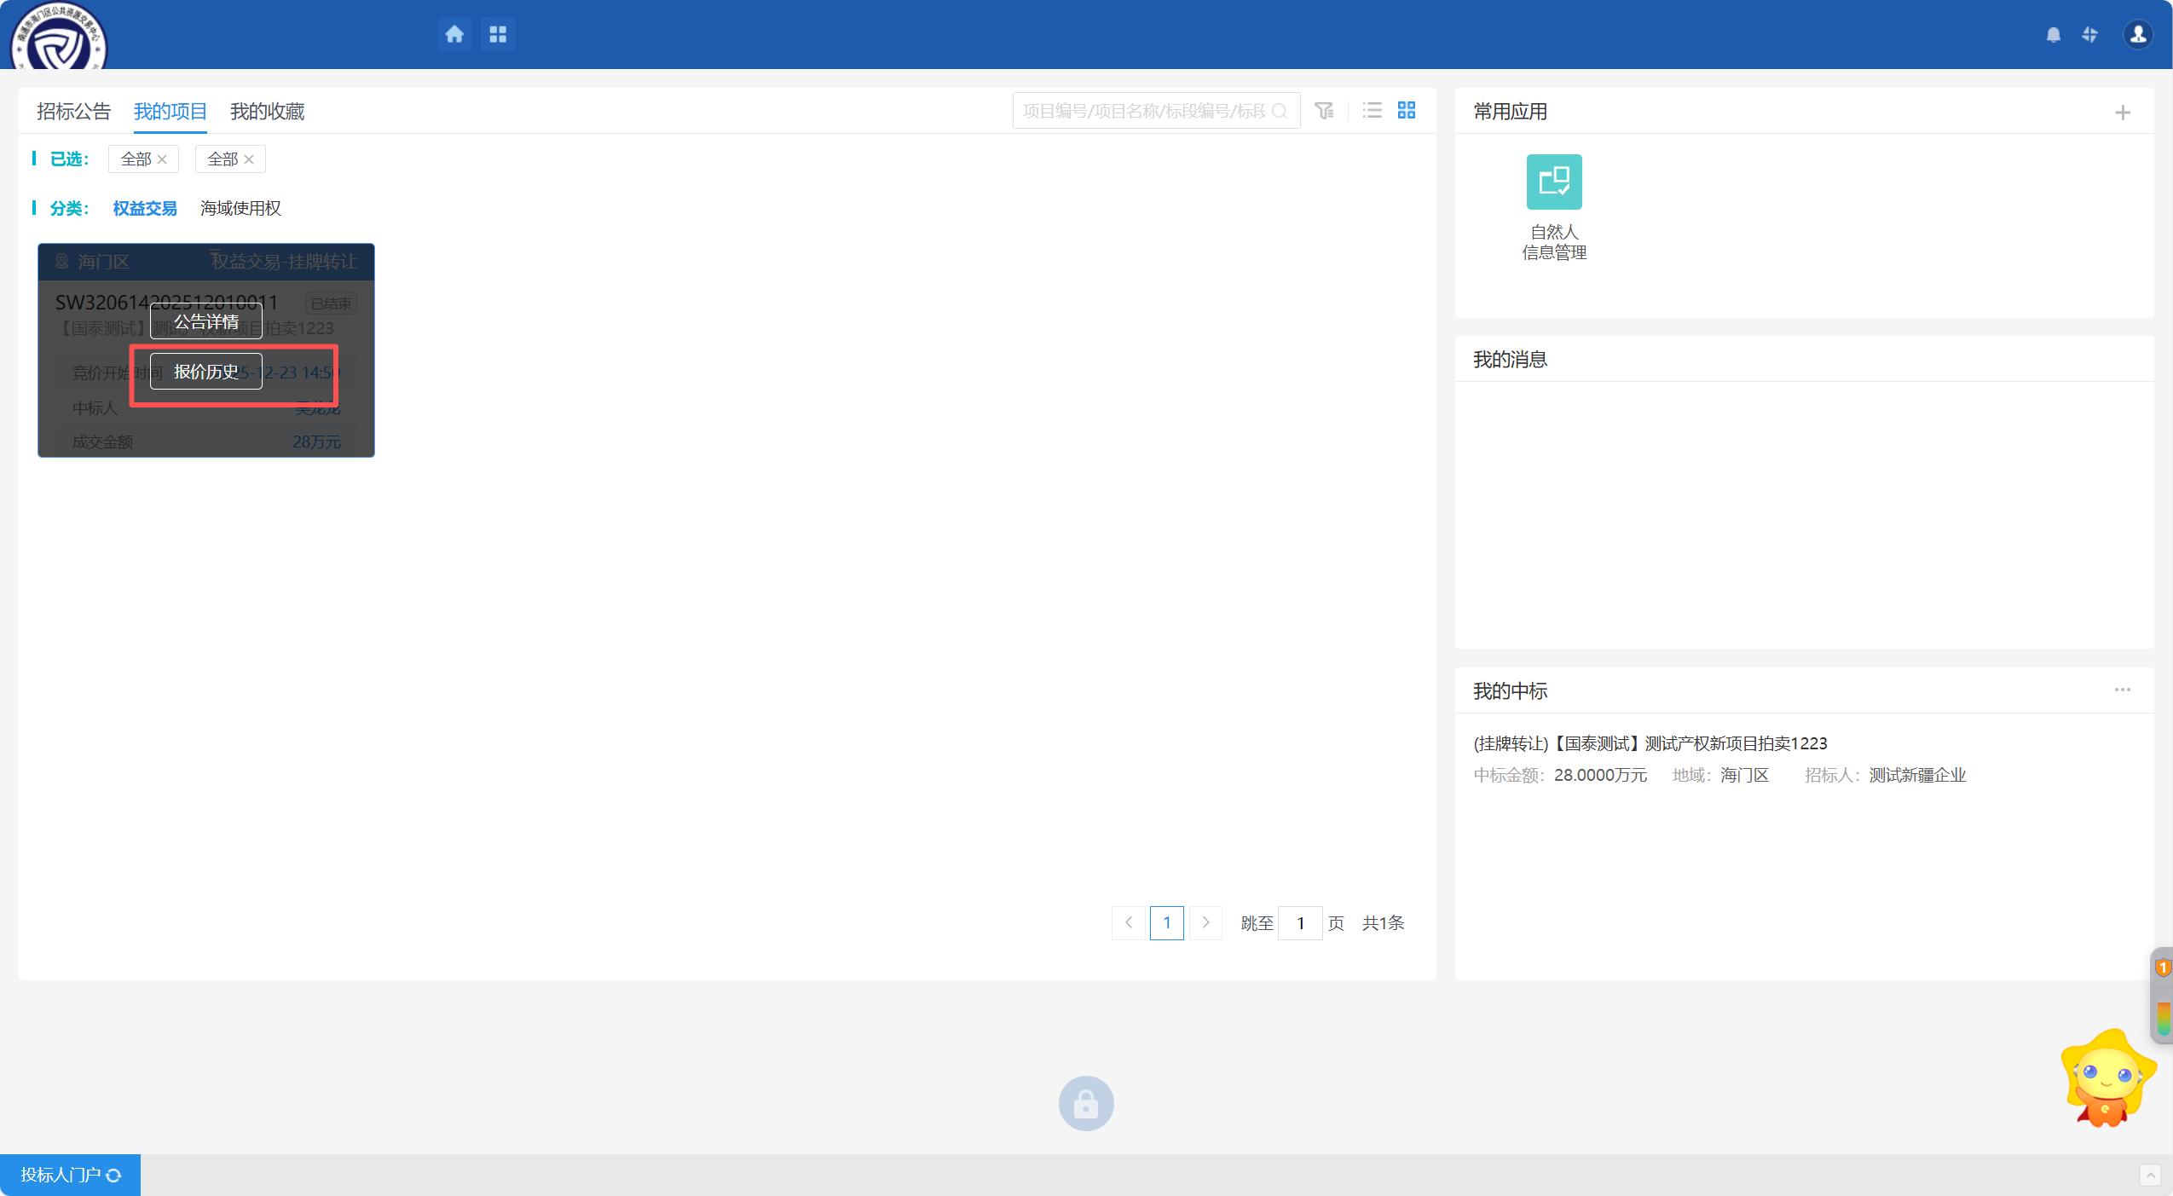
2、点击“报价历史”，弹出报价历史记录页面，如下图：
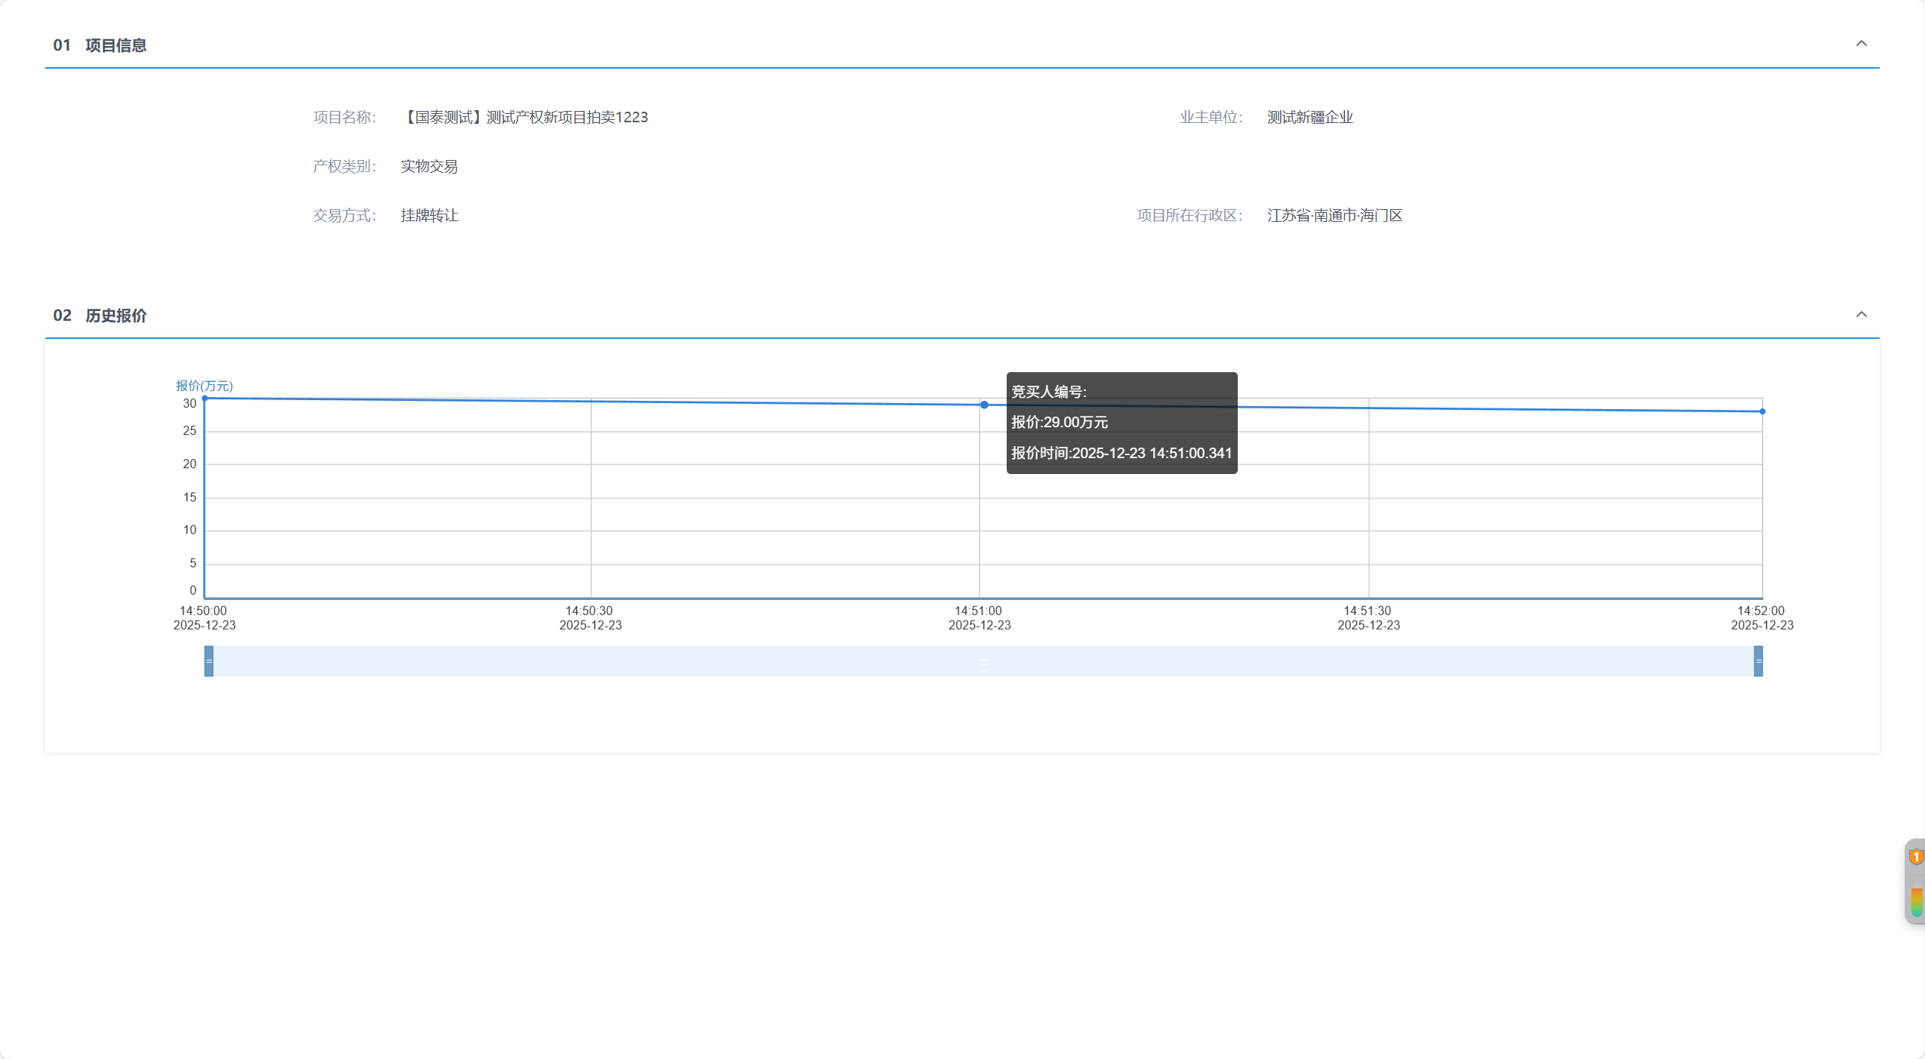

退出系统
前提条件：无
基本功能：退出系统
操作步骤：
- 点击“退出登录”按钮，弹出信息确认对话框，如下图：
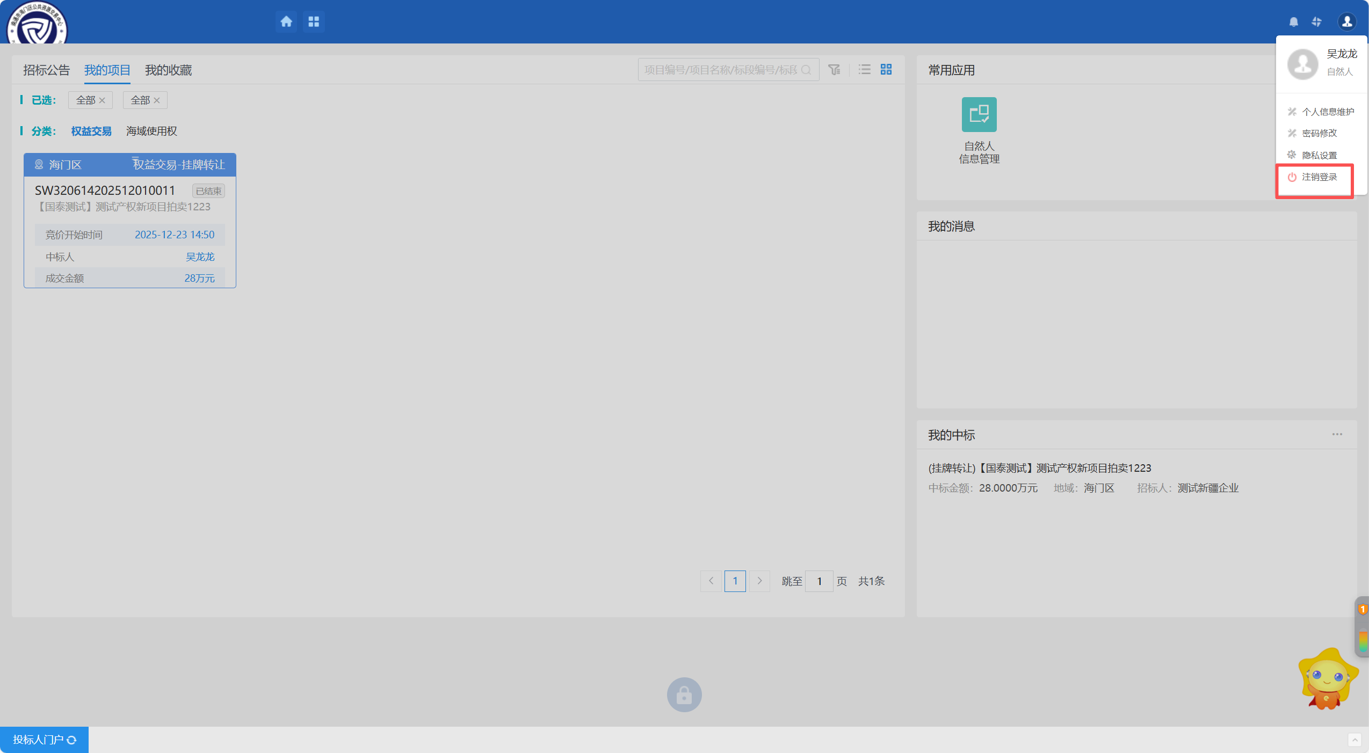
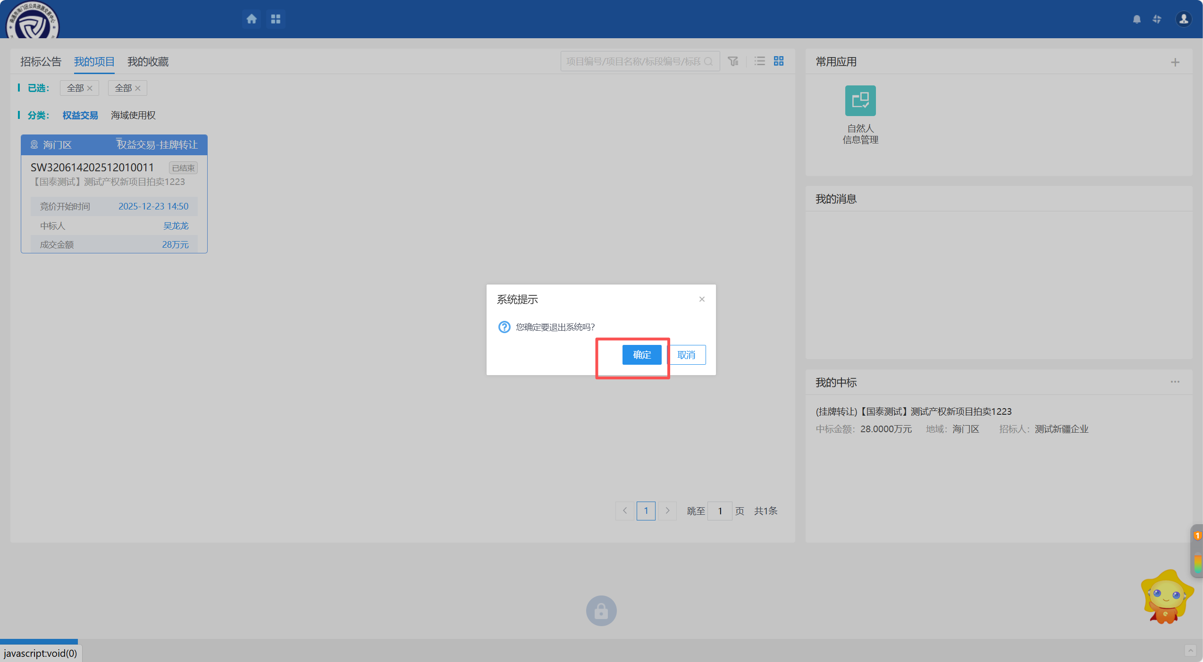
2、点击“确定”按钮，回到登录首页，如下图：
